МИНИСТЕРСТВО
СТРОИТЕЛЬСТВА
НОВОСИБИРСКОЙ ОБЛАСТИ

ПРИКАЗ

_____________ | № _______
г. Новосибирск

О внесении изменений в приказ министерства строительства Новосибирской области от 13.02.2019 № 62

В соответствии с приказом министерства строительства Новосибирской области от 15.04.2025 № 185 «О подготовке проекта внесения изменений в правила землепользования и застройки Верх-Ирменского сельсовета Ордынского района Новосибирской области», от 25.03.2024 № 171 «О подготовке проектов внесения изменений в правила землепользования и застройки отдельных поселений Новосибирской области», с учетом результатов общественных обсуждений по проекту внесения изменений в правила землепользования и застройки Верх-Ирменского сельсовета Ордынского района Новосибирской области от 26.05.2025, заключения комиссии по подготовке проектов правил землепользования и застройки поселений, входящих в состав Новосибирской агломерации Новосибирской области от 12.09.2025 № 17, руководствуясь Положением о министерстве строительства Новосибирской области, утвержденным постановлением Правительства Новосибирской области от 02.10.2014 № 398-п п р и к а з ы в а ю:
Внести в приказ министерства строительства Новосибирской области от 13.02.2019 № 62 «Об утверждении правил землепользования и застройки Верх-Ирменского сельсовета Ордынского района Новосибирской области», следующие изменения:
в правилах землепользования и застройки Верх-Ирменского сельсовета Ордынского района Новосибирской области:
1. Пункт 31 главы 9 изложить в следующей редакции:
«31. На карте градостроительного зонирования установлены следующие виды территориальных зон (в скобках приводится их кодовое обозначение).

№ п | Наименование зоны | Код территориаль  ной зоны
1 | 2 | 3
1 | Жилые зоны
1.1 | Зона застройки индивидуальными жилыми домами в границах земель населенных пунктов (нЖин) | нЖин-Пл1
1.1 |  | нЖин-Пп1
1.1 |  | нЖин-ВИ1
1.2 | Зона застройки индивидуальными жилыми домами и ведения личного подсобного хозяйства (Жин) | Жин
1.3 | Зона застройки малоэтажными жилыми домами в границах земель населенных пунктов (нЖмл) | нЖмл-ВИ1
1.3 |  | нЖмл-ВИ2
2 | Общественно-деловые зоны
2.1 | Общественно-деловая зона (ОД) | ОД-Пп1
2.1 | Общественно-деловая зона (ОД) | ОД-ВИ1
2.2 | Многофункциональная общественно-деловая зона в границах земель населенных пунктов (нОм) | нОм-Пл1
2.2 |  | нОм-ВИ1
2.3 | Зона специализированной общественной застройки в границах земель населенных пунктов (нОс) | нОс-Пл1
2.3 |  | нОс-Пп1
2.3 |  | нОс-ВИ1
2.4 | Зона объектов торговли в границах земель населенных пунктов (нОмТ) | нОмТ-ВИ1
2.5 | Зона дошкольных образовательных и общеобразовательных организаций (ОсДсШ) | ОсДсШ-ВИ1
2.6 | Зона объектов культуры и искусства (ОсКи) | ОсКи-Пл1
2.6 | Зона объектов культуры и искусства (ОсКи) | ОсКи-ВИ1
2.7 | Зона объектов здравоохранения (ОсЗ) | ОсЗ-ВИ1
2.8 | Зона объектов физической культуры и массового спорта (ОсФС) | ОсФС-Пл1
2.8 | Зона объектов физической культуры и массового спорта (ОсФС) | ОсФС-ВИ1
3 | Производственные зоны, зоны инженерной и транспортной инфраструктур
3.1 | Производственная зона (П) | П
3.2 | Производственная зона в границах земель населенных пунктов (нП) | нП-ВИ1
3.3 | Научно-производственная зона (НП) | НП
3.4 | Зона инженерной инфраструктуры (И) | И
3.5 | Зона объектов коммунального обслуживания (ИК) | ИК
3.6 | Зона объектов коммунального обслуживания в границах земель населенных пунктов (нИК) | нИК-Пл1
3.6 |  | нИК-Пп1
3.6 |  | нИК-ВИ1
3.7 | Зона объектов автомобильного транспорта (ТА) | ТА
3.8 | Зона объектов автомобильного транспорта в границах земель населенных пунктов (нТА) | нТА-ВИ1
3.9 | Зона объектов трубопроводного транспорта (ТТ) | ТТ
3.10 | Зона уличной и дорожной сети (УДС) | УДС-Пл1
3.10 | Зона уличной и дорожной сети (УДС) | УДС-Пп1
3.10 | Зона уличной и дорожной сети (УДС) | УДС-ВИ1
4 | Зоны сельскохозяйственного использования
4.1 | Зона сельскохозяйственного использования (Си) | Си
4.2 | Зона ведения садового хозяйства (Ссх) | Ссх
4.3 | Производственная зона сельскохозяйственных предприятий (СиПп) | СиПп
4.4 | Зона ведения личного подсобного хозяйства на полевых участках (СиЛх) | СиЛх
5 | Зоны рекреационного назначения
5.1 | Зона объектов отдыха в границах земель населенных пунктов (нР) | нР-Пл1
5.1 |  | нР-Пп1
5.1 |  | нР-ВИ1
5.2 | Зона озелененных территорий общего пользования в границах земель населенных пунктов (нРтоп) | нРтоп-ВИ1
5.3 | Зона объектов спорта в границах земель населенных пунктов (нРс) | нРс-ВИ1
5.4 | Зона объектов туристического обслуживания (РТ) | РТ
6 | Зоны специального назначения
6.1 | Зона кладбищ (Дкл) | Дкл
6.2 | Зона озелененных территорий специального назначения (ДЛСп) | ДЛСп
6.3 | Зона озелененных территорий специального назначения в границах земель населенных пунктов (нДЛСп) | нДЛСп–Пл1
6.3 |  | нДЛСп-Пп1
6.3 |  | нДЛСп-ВИ1
7 | Иные территориальные зоны
7.1 | Зона общего пользования водными объектами (Воп) | Воп
7.2 | Зона общего пользования водными объектами в границах земель населенных пунктов (нВоп) | нВоп-Пл1
7.2 |  | нВоп-Пп1
7.2 |  | нВоп-ВИ1
7.3 | Зона территории общего пользования (ТОП) | ТОП-Пл1
7.3 | Зона территории общего пользования (ТОП) | ТОП-Пп1
7.3 | Зона территории общего пользования (ТОП) | ТОП-ВИ1
8 | Территории, в отношении которых градостроительные регламенты не устанавливаются
8.1 | Сельскохозяйственные угодья в составе земель сельскохозяйственного назначения
8.2 | Земли лесного фонда
8.3 | Земли, покрытые поверхностными водами
».
3. Главы 11, 12, 13 изложить в редакции приложения № 1 к настоящему приказу.
4. Часть III изложить в следующей редакции:
«45. Карта градостроительного зонирования Верх-Ирменского сельсовета Ордынского района Новосибирской области (приложение № 1, лист № 1).
46. Карта градостроительного зонирования района Верх-Ирменского сельсовета Ордынского Новосибирской области. Территория села Верх-Ирмень (приложение № 1, лист № 2).
47. Карта градостроительного зонирования Верх-Ирменского сельсовета Ордынского района Новосибирской области. Территория деревни Плотниково (приложение № 1, лист № 3).
48. Карта градостроительного зонирования Верх-Ирменского сельсовета Ордынского района Новосибирской области. Территория деревни Поперечное (приложение № 1, лист № 4).
49. Карта зон с особыми условиями использования территории Верх-Ирменского сельсовета Ордынского района Новосибирской области (приложение № 2, лист № 1).
50. Карта зон с особыми условиями использования территории Верх-Ирменского сельсовета Ордынского района Новосибирской области. Территория села Верх-Ирмень (приложение № 2, лист № 2).
51. Карта зон с особыми условиями использования территории Верх-Ирменского сельсовета Ордынского района Новосибирской области. Территория деревни Плотниково (приложение № 2, лист № 3).
52. Карта зон с особыми условиями использования территории Верх-Ирменского сельсовета Ордынского района Новосибирской области. Территория деревни Поперечное (приложение № 2, лист № 4).
53. Сведения о границах территориальных зон, перечень координат характерных точек границ территориальных зон правил землепользования и застройки района Верх-Ирменского сельсовета Ордынского района Новосибирской области в системе координат, используемой для ведения Единого государственного реестра недвижимости (приложение № 3 - не прикладывается).
54. Перечень изменяемых территориальных зон (частей территориальных зон) Верх-Ирменского сельсовета Ордынского района Новосибирской области, сведения о которых внесены в Единый государственный реестр недвижимости (приложение № 4 ).
55. Перечень ликвидируемых территориальных зон (частей территориальных зон) Верх-Ирменского сельсовета Ордынского района Новосибирской области, сведения о которых внесены в Единый государственный реестр недвижимости (приложение № 4 ).».
6. Приложение № 1 изложить в редакции согласно приложению № 2 к настоящему приказу.
7. Приложение № 2 изложить в редакции согласно приложению № 3 к настоящему приказу.
8. Приложение № 3 изложить согласно приложению № 4 к настоящему приказу .
9. Приложение № 4 изложить в редакции согласно приложению № 5 к настоящему приказу.

Министр Д.Н. Богомолов

Е.Н. Гальянова
228 64 73

ПРИЛОЖЕНИЕ № 1
к приказу министерства строительства
Новосибирской области
от ________ № _______

Глава 11. Градостроительные регламенты в части видов разрешенного использования земельных участков и объектов капитального строительства (далее - вид РИ), предельных размеров земельных участков и предельных параметров разрешенного строительства, реконструкции объектов капитального строительства по территориальным зонам

40. Виды разрешенного использования земельных участков и объектов капитального строительства для территориальных зон, код вида РИ в соответствии с классификатором видов разрешенного использования, утвержденным приказом Федеральной службы государственной регистрации, кадастра и картографии от 10.11.2020 № П/0412.

Таблица № 1

№  п. | Наименование территориальной зоны/ код территориальной зоны | Основные виды РИ (Код вида РИ) | Условно разрешенные виды РИ (Код вида РИ) | Вспомогательные виды РИ (Код вида РИ)
1 | 2 | 3 | 4 | 5
 | Жилые зоны
 | Зона застройки индивидуальными жилыми домами в границах земель населенных пунктов (нЖин)/  (нЖин-Пл1)  (нЖин-Пп1)  (нЖин-ВИ1) | Для индивидуального жилищного строительства (2.1)  Для ведения личного подсобного хозяйства (приусадебный земельный участок) (2.2)  Блокированная жилая застройка (2.3)  Здравоохранение (3.4)  Амбулаторно-поликлиническое обслуживание (3.4.1)  Дошкольное, начальное и среднее общее образование (3.5.1)  Культурное развитие (3.6)  Объекты культурно-досуговой деятельности (3.6.1)  Земельные участки (территории) общего пользования (12.0)  Улично-дорожная сеть (12.0.1)  Благоустройство территории (12.0.2) | Малоэтажная многоквартирная жилая застройка (2.1.1)  Обслуживание жилой застройки (2.7)  Хранение автотранспорта (2.7.1)  Коммунальное обслуживание (3.1)  Предоставление коммунальных услуг (3.1.1)  Административные здания организаций, обеспечивающих предоставление коммунальных услуг (3.1.2)  Социальное обслуживание (3.2)  Бытовое обслуживание (3.3)  Религиозное использование (3.7)  Амбулаторное ветеринарное обслуживание (3.10.1)  Деловое управление (4.1)  Рынки (4.3)  Магазины (4.4)  Общественное питание (4.6)  Обеспечение занятий спортом в помещениях (5.1.2)  Площадки для занятий спортом (5.1.3) | Служебные гаражи (4.9)
 | Зона застройки индивидуальными жилыми домами и ведения личного подсобного хозяйства (Жин) | Для индивидуального жилищного строительства (2.1)  Для ведения личного подсобного хозяйства (приусадебный земельный участок) (2.2)  Блокированная жилая застройка (2.3)  Размещение гаражей для собственных нужд (2.7.2)  Ведение садоводства (13.2)  Земельные участки, входящие в состав общего имущества собственников индивидуальных жилых домов в малоэтажном жилом комплексе (14.0) | Использование лесов (10.0) | Не устанавливается
 | Зона застройки малоэтажными жилыми домами в границах земель населенных пунктов (нЖмл)/  (нЖмл-ВИ1)  (нЖмл-ВИ2) | Малоэтажная многоквартирная жилая застройка (2.1.1)  Блокированная жилая застройка (2.3)  Здравоохранение (3.4)  Амбулаторно-поликлиническое обслуживание (3.4.1)  Дошкольное, начальное и среднее общее образование (3.5.1)  Культурное развитие (3.6)  Объекты культурно-досуговой деятельности (3.6.1)  Земельные участки (территории) общего пользования (12.0)  Улично-дорожная сеть (12.0.1)  Благоустройство территории (12.0.2) | Для индивидуального жилищного строительства (2.1)  Среднеэтажная жилая застройка (2.5)  Хранение автотранспорта (2.7.1)  Коммунальное обслуживание (3.1)  Предоставление коммунальных услуг (3.1.1)  Административные здания организаций, обеспечивающих предоставление коммунальных услуг (3.1.2)  Социальное обслуживание (3.2)  Бытовое обслуживание (3.3)  Религиозное использование (3.7)  Общественное управление (3.8)  Амбулаторное ветеринарное обслуживание (3.10.1)  Деловое управление (4.1)  Рынки (4.3)  Магазины (4.4)  Банковская деятельность (4.5)  Общественное питание (4.6)  Гостиничное обслуживание (4.7)  Обеспечение занятий спортом в помещениях (5.1.2)  Площадки для занятий спортом (5.1.3)  Земельные участки, входящие в состав общего имущества собственников индивидуальных жилых домов в малоэтажном жилом комплексе (14.0) | Служебные гаражи (4.9)  Стоянка транспортных средств (4.9.2)
 | Общественно-деловые зоны
 | Общественно-деловая зона (ОД)/(ОД-Пп1)  (ОД-ВИ1) | Малоэтажная многоквартирная жилая застройка (2.1.1)  Блокированная жилая застройка (2.3)  Среднеэтажная жилая застройка (2.5)  Многоэтажная жилая застройка (высотная застройка) (2.6)  Обслуживание жилой застройки (2.7)  Хранение автотранспорта (2.7.1)  Общественное использование объектов капитального строительства (3.0)  Коммунальное обслуживание (3.1)  Предоставление коммунальных услуг (3.1.1)  Административные здания организаций, обеспечивающих предоставление коммунальных услуг (3.1.2)  Социальное обслуживание (3.2)  Дома социального обслуживания (3.2.1)  Оказание социальной помощи населению (3.2.2)  Оказание услуг связи (3.2.3)  Общежития (3.2.4)  Бытовое обслуживание (3.3)  Здравоохранение (3.4)  Амбулаторно-поликлиническое обслуживание (3.4.1)  Стационарное медицинское обслуживание (3.4.2)  Медицинские организации особого назначения (3.4.3)  Образование и просвещение (3.5)  Дошкольное, начальное и среднее общее образование (3.5.1)  Среднее и высшее профессиональное образование (3.5.2)  Культурное развитие (3.6)  Объекты культурно-досуговой деятельности (3.6.1)  Парки культуры и отдыха (3.6.2)  Цирки и зверинцы (3.6.3)  Религиозное использование (3.7)  Осуществление религиозных обрядов (3.7.1)  Религиозное управление и образование (3.7.2)  Общественное управление (3.8)  Государственное управление (3.8.1)  Представительская деятельность (3.8.2)  Обеспечение научной деятельности (3.9)  Обеспечение деятельности в области гидрометеорологии и смежных с ней областях (3.9.1)  Проведение научных исследований (3.9.2)  Проведение научных испытаний (3.9.3)  Ветеринарное обслуживание (3.10)  Амбулаторное ветеринарное обслуживание (3.10.1)  Приюты для животных (3.10.2)  Предпринимательство (4.0)  Деловое управление (4.1)  Объекты торговли (торговые центры, торгово-развлекательные центры (комплексы) (4.2)  Рынки (4.3)  Магазины (4.4)  Банковская и страховая деятельность (4.5)  Общественное питание (4.6)  Гостиничное обслуживание (4.7)  Развлечение (4.8)  Развлекательные мероприятия (4.8.1)  Проведение азартных игр (4.8.2)  Проведение азартных игр в игорных зонах (4.8.3)  Служебные гаражи (4.9)  Объекты дорожного сервиса (4.9.1)  Заправка транспортных средств (4.9.1.1)  Обеспечение дорожного отдыха (4.9.1.2)  Автомобильные мойки (4.9.1.3)  Ремонт автомобилей (4.9.1.4)  Стоянка транспортных средств (4.9.2)  Выставочно-ярмарочная деятельность (4.10)  Спорт (5.1)  Обеспечение спортивно-зрелищных мероприятий (5.1.1)  Обеспечение занятий спортом в помещениях (5.1.2)  Площадки для занятий спортом (5.1.3)  Оборудованные площадки для занятий спортом (5.1.4)  Земельные участки (территории) общего пользования (12.0)  Улично-дорожная сеть (12.0.1)  Благоустройство территории (12.0.2) | Не устанавливается
 | Многофункциональная общественно-деловая зона в границах земель населенных пунктов (нОм)/(нОм-Пл1)  (нОм-ВИ1) | Малоэтажная многоквартирная жилая застройка (2.1.1)  Среднеэтажная жилая застройка (2.5)  Многоэтажная жилая застройка (высотная застройка) (2.6)  Общественное использование объектов капитального строительства (3.0)  Коммунальное обслуживание (3.1)  Предоставление коммунальных услуг (3.1.1)  Административные здания организаций, обеспечивающих предоставление коммунальных услуг (3.1.2)  Социальное обслуживание (3.2)  Дома социального обслуживания (3.2.1)  Оказание социальной помощи населению (3.2.2)  Оказание услуг связи (3.2.3)  Общежития (3.2.4)  Бытовое обслуживание (3.3)  Здравоохранение (3.4)  Амбулаторно-поликлиническое обслуживание (3.4.1)  Стационарное медицинское обслуживание (3.4.2)  Медицинские организации особого назначения (3.4.3)  Образование и просвещение (3.5)  Дошкольное, начальное и среднее общее образование (3.5.1)  Среднее и высшее профессиональное образование (3.5.2)  Культурное развитие (3.6)  Объекты культурно-досуговой деятельности (3.6.1)  Парки культуры и отдыха (3.6.2)  Цирки и зверинцы (3.6.3)  Религиозное использование (3.7)  Осуществление религиозных обрядов (3.7.1)  Религиозное управление и образование (3.7.2)  Общественное управление (3.8)  Государственное управление (3.8.1)  Представительская деятельность (3.8.2)  Обеспечение научной деятельности (3.9)  Обеспечение деятельности в области гидрометеорологии и смежных с ней областях (3.9.1)  Проведение научных исследований (3.9.2)  Проведение научных испытаний (3.9.3)  Ветеринарное обслуживание (3.10)  Амбулаторное ветеринарное обслуживание (3.10.1)  Приюты для животных (3.10.2)  Предпринимательство (4.0)  Деловое управление (4.1)  Объекты торговли (торговые центры, торгово-развлекательные центры (комплексы) (4.2)  Рынки (4.3)  Магазины (4.4)  Банковская и страховая деятельность (4.5)  Общественное питание (4.6)  Гостиничное обслуживание (4.7)  Развлечение (4.8)  Развлекательные мероприятия (4.8.1)  Проведение азартных игр (4.8.2)  Проведение азартных игр в игорных зонах (4.8.3)  Служебные гаражи (4.9)  Объекты дорожного сервиса (4.9.1)  Заправка транспортных средств (4.9.1.1)  Обеспечение дорожного отдыха (4.9.1.2)  Автомобильные мойки (4.9.1.3)  Ремонт автомобилей (4.9.1.4)  Стоянка транспортных средств (4.9.2)  Выставочно-ярмарочная деятельность (4.10)  Земельные участки (территории) общего пользования (12.0)  Улично-дорожная сеть (12.0.1)  Благоустройство территории (12.0.2) | Хранение автотранспорта (2.7.1)  Спорт (5.1)  Обеспечение спортивно-зрелищных мероприятий (5.1.1)  Обеспечение занятий спортом в помещениях (5.1.2)  Площадки для занятий спортом (5.1.3)  Оборудованные площадки для занятий спортом (5.1.4)  Трубопроводный транспорт (7.5) | Не устанавливается
 | Зона специализированной общественной застройки в границах земель населенных пунктов (нОс)/  (нОс-Пл1)  (нОс-Пп1)  (нОс-ВИ1) | Хранение автотранспорта (2.7.1)  Коммунальное обслуживание (3.1)  Предоставление коммунальных услуг (3.1.1)  Административные здания организаций, обеспечивающих предоставление коммунальных услуг (3.1.2)  Социальное обслуживание (3.2)  Дома социального обслуживания (3.2.1)  Оказание социальной помощи населению (3.2.2)  Оказание услуг связи (3.2.3)  Общежития (3.2.4)  Бытовое обслуживание (3.3)  Здравоохранение (3.4)  Амбулаторно-поликлиническое обслуживание (3.4.1)  Стационарное медицинское обслуживание (3.4.2)  Медицинские организации особого назначения (3.4.3)  Образование и просвещение (3.5)  Дошкольное, начальное и среднее общее образование (3.5.1)  Среднее и высшее профессиональное образование (3.5.2)  Культурное развитие (3.6)  Объекты культурно-досуговой деятельности (3.6.1)  Парки культуры и отдыха (3.6.2)  Цирки и зверинцы (3.6.3)  Религиозное использование (3.7)  Осуществление религиозных обрядов (3.7.1)  Религиозное управление и образование (3.7.2)  Общественное управление (3.8)  Государственное управление (3.8.1)  Представительская деятельность (3.8.2)  Обеспечение научной деятельности (3.9)  Обеспечение деятельности в области гидрометеорологии и смежных с ней областях (3.9.1)  Проведение научных исследований (3.9.2)  Проведение научных испытаний (3.9.3)  Предпринимательство (4.0)  Деловое управление (4.1)  Объекты торговли (торговые центры, торгово-развлекательные центры (комплексы) (4.2)  Рынки (4.3)  Магазины (4.4)  Банковская и страховая деятельность (4.5)  Общественное питание (4.6)  Гостиничное обслуживание (4.7)  Развлечение (4.8)  Развлекательные мероприятия (4.8.1)  Проведение азартных игр (4.8.2)  Проведение азартных игр в игорных зонах (4.8.3)  Служебные гаражи (4.9)  Объекты дорожного сервиса (4.9.1)  Заправка транспортных средств (4.9.1.1)  Обеспечение дорожного отдыха (4.9.1.2)  Автомобильные мойки (4.9.1.3)  Ремонт автомобилей (4.9.1.4)  Стоянка транспортных средств (4.9.2)  Выставочно-ярмарочная деятельность (4.10)  Земельные участки (территории) общего пользования (12.0)  Улично-дорожная сеть (12.0.1)  Благоустройство территории (12.0.2) | Амбулаторное ветеринарное обслуживание (3.10.1)  Приюты для животных (3.10.2)  Обеспечение спортивно-зрелищных мероприятий (5.1.1)  Обеспечение занятий спортом в помещениях (5.1.2)  Площадки для занятий спортом (5.1.3)  Оборудованные площадки для занятий спортом (5.1.4)  Склад (6.9)  Складские площадки (6.9.1) | Не устанавливается
 | Зона объектов торговли в границах земель населенных пунктов (нОмТ)/  (нОмТ-ВИ1) | Объекты торговли (торговые центры, торгово-развлекательные центры (комплексы) (4.2)  Магазины (4.4)  Земельные участки (территории) общего пользования (12.0)  Улично-дорожная сеть (12.0.1)  Благоустройство территории (12.0.2) | Не устанавливается | Предоставление коммунальных услуг (3.1.1)  Общественное питание (4.6)  Служебные гаражи (4.9)
 | Зона дошкольных образовательных и общеобразовательных организаций (ОсДсШ)/(ОсДсШ-ВИ1) | Дошкольное, начальное и среднее общее образование (3.5.1)  Земельные участки (территории) общего пользования (12.0)  Улично-дорожная сеть (12.0.1)  Благоустройство территории (12.0.2) | Стоянка транспортных средств (4.9.2) | Предоставление коммунальных услуг (3.1.1)
 | Зона объектов культуры и искусства (ОсКи)/(ОсКи-Пл1)  (ОсКи-ВИ1) | Культурное развитие (3.6)  Объекты культурно-досуговой деятельности (3.6.1)  Парки культуры и отдыха (3.6.2)  Цирки и зверинцы (3.6.3)  Земельные участки (территории) общего пользования (12.0)  Улично-дорожная сеть (12.0.1)  Благоустройство территории (12.0.2) | Образование и просвещение (3.5) | Предоставление коммунальных услуг (3.1.1)  Служебные гаражи (4.9)
 | Зона объектов здравоохранения (ОсЗ)/(ОсЗ-ВИ1) | Здравоохранение (3.4)  Амбулаторно-поликлиническое обслуживание (3.4.1)  Стационарное медицинское обслуживание (3.4.2)  Медицинские организации особого назначения (3.4.3)  Земельные участки (территории) общего пользования (12.0)  Улично-дорожная сеть (12.0.1)  Благоустройство территории (12.0.2) | Санаторная деятельность (9.2.1) | Коммунальное обслуживание (3.1)  Предоставление коммунальных услуг (3.1.1)  Административные здания организаций, обеспечивающих предоставление коммунальных услуг (3.1.2)  Дома социального обслуживания (3.2.1)  Оказание социальной помощи населению (3.2.2)  Бытовое обслуживание (3.3)  Осуществление религиозных обрядов (3.7.1)  Магазины (4.4)  Общественное питание (4.6)  Служебные гаражи (4.9)  Стоянка транспортных средств (4.9.2)
 | Зона объектов физической культуры и массового спорта (ОсФС)/(ОсФС-Пл1)  (ОсФС-ВИ1) | Обеспечение спортивно-зрелищных мероприятий (5.1.1)  Обеспечение занятий спортом в помещениях (5.1.2)  Площадки для занятий спортом (5.1.3)  Оборудованные площадки для занятий спортом (5.1.4)  Земельные участки (территории) общего пользования (12.0)  Улично-дорожная сеть (12.0.1)  Благоустройство территории (12.0.2) | Не устанавливается | Коммунальное обслуживание (3.1)  Предоставление коммунальных услуг (3.1.1)  Административные здания организаций, обеспечивающих предоставление коммунальных услуг (3.1.2)  Бытовое обслуживание (3.3)  Магазины (4.4)  Общественное питание (4.6)  Служебные гаражи (4.9)  Стоянка транспортных средств (4.9.2)
 | Производственные зоны, зоны инженерной и транспортной инфраструктур
 | Производственная зона (П) | Производственная деятельность (6.0)  Разведка и добыча полезных ископаемых (6.1)  Тяжелая промышленность (6.2)  Автомобилестроительная промышленность (6.2.1)  Легкая промышленность (6.3)  Фармацевтическая промышленность (6.3.1)  Фарфорово-фаянсовая промышленность (6.3.2)  Электронная промышленность (6.3.3)  Ювелирная промышленность (6.3.4)  Пищевая промышленность (6.4)  Нефтехимическая промышленность (6.5)  Строительная промышленность (6.6)  Энергетика (6.7)  Атомная энергетика (6.7.1)  Связь (6.8)  Склад (6.9)  Складские площадки (6.9.1)  Обеспечение космической деятельности (6.10)  Целлюлозно-бумажная промышленность (6.11)  Научно-производственная деятельность (6.12)  Железнодорожные пути (7.1.1)  Размещение автомобильных дорог (7.2.1) | Хранение и переработка сельскохозяйственной продукции (1.15)  Размещение гаражей для собственных нужд (2.7.2)  Здравоохранение (3.4)  Амбулаторно-поликлиническое обслуживание (3.4.1)  Стационарное медицинское обслуживание (3.4.2)  Медицинские организации особого назначения (3.4.3)  Использование лесов (10.0) | Коммунальное обслуживание (3.1)  Предоставление коммунальных услуг (3.1.1)  Административные здания организаций, обеспечивающих предоставление коммунальных услуг (3.1.2)  Проведение научных исследований (3.9.2)  Проведение научных испытаний (3.9.3)  Служебные гаражи (4.9)  Стоянка транспортных средств (4.9.2)  Трубопроводный транспорт (7.5)  Благоустройство территории (12.0.2)
 | Производственная зона в границах земель населенных пунктов (нП)/(нП-ВИ1) | Производственная деятельность (6.0)  Разведка и добыча полезных ископаемых (6.1)  Тяжелая промышленность (6.2)  Автомобилестроительная промышленность (6.2.1)  Легкая промышленность (6.3)  Фармацевтическая промышленность (6.3.1)  Фарфорово-фаянсовая промышленность (6.3.2)  Электронная промышленность (6.3.3)  Ювелирная промышленность (6.3.4)  Пищевая промышленность (6.4)  Нефтехимическая промышленность (6.5)  Строительная промышленность (6.6)  Энергетика (6.7)  Атомная энергетика (6.7.1)  Связь (6.8)  Склад (6.9)  Складские площадки (6.9.1)  Обеспечение космической деятельности (6.10)  Целлюлозно-бумажная промышленность (6.11)  Научно-производственная деятельность (6.12)  Железнодорожные пути (7.1.1)  Размещение автомобильных дорог (7.2.1)  Земельные участки (территории) общего пользования (12.0)  Улично-дорожная сеть (12.0.1)  Благоустройство территории (12.0.2) | Хранение и переработка сельскохозяйственной продукции (1.15)  Размещение гаражей для собственных нужд (2.7.2)  Здравоохранение (3.4)  Амбулаторно-поликлиническое обслуживание (3.4.1)  Стационарное медицинское обслуживание (3.4.2)  Медицинские организации особого назначения (3.4.3)  Общежития (3.2.4) | Коммунальное обслуживание (3.1)  Предоставление коммунальных услуг (3.1.1)  Административные здания организаций, обеспечивающих предоставление коммунальных услуг (3.1.2)  Проведение научных исследований (3.9.2)  Проведение научных испытаний (3.9.3)  Служебные гаражи (4.9)  Стоянка транспортных средств (4.9.2)  Трубопроводный транспорт (7.5)
 | Научно-производственная зона (НП) | Обеспечение научной деятельности (3.9)  Обеспечение деятельности в области гидрометеорологии и смежных с ней областях (3.9.1)  Проведение научных исследований (3.9.2)  Проведение научных испытаний (3.9.3) | Не устанавливается | Предоставление коммунальных услуг (3.1.1)  Представительская деятельность (3.8.2)  Служебные гаражи (4.9)  Производственная деятельность (6.0)  Связь (6.8)  Железнодорожные пути (7.1.1)  Размещение автомобильных дорог (7.2.1)  Трубопроводный транспорт (7.5)  Благоустройство территории (12.0.2)
 | Зона инженерной инфраструктуры (И) | Коммунальное обслуживание (3.1)  Предоставление коммунальных услуг (3.1.1)  Административные здания организаций, обеспечивающих предоставление коммунальных услуг (3.1.2)  Трубопроводный транспорт (7.5) | Здравоохранение (3.4)  Амбулаторно-поликлиническое обслуживание (3.4.1)  Стационарное медицинское обслуживание (3.4.2)  Медицинские организации особого назначения (3.4.3)  Связь (6.8)  Железнодорожные пути (7.1.1)  Размещение автомобильных дорог (7.2.1)  Использование лесов (10.0)  Благоустройство территории (12.0.2) | Служебные гаражи (4.9)  Объекты дорожного сервиса (4.9.1)  Заправка транспортных средств (4.9.1.1)  Автомобильные мойки (4.9.1.3)  Ремонт автомобилей (4.9.1.4)  Стоянка транспортных средств (4.9.2)
 | Зона объектов коммунального обслуживания (ИК) | Коммунальное обслуживание (3.1)  Предоставление коммунальных услуг (3.1.1)  Административные здания организаций, обеспечивающих предоставление коммунальных услуг (3.1.2) | Не устанавливается | Служебные гаражи (4.9)  Связь (6.8)  Железнодорожные пути (7.1.1)  Размещение автомобильных дорог (7.2.1)  Благоустройство территории (12.0.2)
 | Зона объектов коммунального обслуживания в границах земель населенных пунктов (нИК)/  (нИК-Пл1)  (нИК-Пп1)  (нИК-ВИ1) | Коммунальное обслуживание (3.1)  Предоставление коммунальных услуг (3.1.1)  Административные здания организаций, обеспечивающих предоставление коммунальных услуг (3.1.2)  Земельные участки (территории) общего пользования (12.0)  Улично-дорожная сеть (12.0.1)  Благоустройство территории (12.0.2) | Общежития (3.2.4) | Служебные гаражи (4.9)  Связь (6.8)  Железнодорожные пути (7.1.1)  Размещение автомобильных дорог (7.2.1)
 | Зона объектов автомобильного транспорта (ТА) | Служебные гаражи (4.9)  Объекты дорожного сервиса (4.9.1)  Заправка транспортных средств (4.9.1.1)  Обеспечение дорожного отдыха (4.9.1.2)  Автомобильные мойки (4.9.1.3)  Ремонт автомобилей (4.9.1.4)  Стоянка транспортных средств (4.9.2)  Автомобильный транспорт (7.2)  Размещение автомобильных дорог (7.2.1)  Обслуживание перевозок пассажиров (7.2.2)  Стоянки транспорта общего пользования (7.2.3)  Трубопроводный транспорт (7.5) | Здравоохранение (3.4)  Амбулаторно-поликлиническое обслуживание (3.4.1)  Стационарное медицинское обслуживание (3.4.2)  Медицинские организации особого назначения (3.4.3)  Железнодорожные пути (7.1.1)  Использование лесов (10.0) | Коммунальное обслуживание (3.1)  Предоставление коммунальных услуг (3.1.1)  Административные здания организаций, обеспечивающих предоставление коммунальных услуг (3.1.2)  Связь (6.8)  Благоустройство территории (12.0.2)
 | Зона объектов автомобильного транспорта в границах земель населенных пунктов (нТА)/  (нТА-ВИ1) | Служебные гаражи (4.9)  Объекты дорожного сервиса (4.9.1)  Заправка транспортных средств (4.9.1.1)  Обеспечение дорожного отдыха (4.9.1.2)  Автомобильные мойки (4.9.1.3)  Ремонт автомобилей (4.9.1.4)  Стоянка транспортных средств (4.9.2)  Автомобильный транспорт (7.2)  Размещение автомобильных дорог (7.2.1)  Обслуживание перевозок пассажиров (7.2.2)  Стоянки транспорта общего пользования (7.2.3)  Трубопроводный транспорт (7.5)  Земельные участки (территории) общего пользования (12.0)  Улично-дорожная сеть (12.0.1)  Благоустройство территории (12.0.2) | Хранение автотранспорта (2.7.1)  Общежития (3.2.4)  Здравоохранение (3.4)  Амбулаторно-поликлиническое обслуживание (3.4.1)  Стационарное медицинское обслуживание (3.4.2)  Медицинские организации особого назначения (3.4.3)  Гостиничное обслуживание (4.7)  Железнодорожные пути (7.1.1)  Обслуживание железнодорожных перевозок (7.1.2) | Коммунальное обслуживание (3.1)  Предоставление коммунальных услуг (3.1.1)  Административные здания организаций, обеспечивающих предоставление коммунальных услуг (3.1.2)  Деловое управление (4.1)  Связь (6.8)
 | Зона объектов трубопроводного транспорта (ТТ) | Трубопроводный транспорт (7.5) | Использование лесов (10.0) | Коммунальное обслуживание (3.1)  Предоставление коммунальных услуг (3.1.1)  Административные здания организаций, обеспечивающих предоставление коммунальных услуг (3.1.2)  Служебные гаражи (4.9)  Стоянка транспортных средств (4.9.2)  Связь (6.8)  Железнодорожные пути (7.1.1)  Размещение автомобильных дорог (7.2.1)  Благоустройство территории (12.0.2)
 | Зона уличной и дорожной сети (УДС)/  (УДС-Пл1)  (УДС-Пп1)  (УДС-ВИ1) | Размещение автомобильных дорог (7.2.1)  Обслуживание перевозок пассажиров (7.2.2)  Стоянки транспорта общего пользования (7.2.3)  Трубопроводный транспорт (7.5)  Внеуличный транспорт (7.6)  Земельные участки (территории) общего пользования (12.0)  Улично-дорожная сеть (12.0.1)  Благоустройство территории (12.0.2) | Хранение автотранспорта (2.7.1) | Коммунальное обслуживание (3.1)  Предоставление коммунальных услуг (3.1.1)  Административные здания организаций, обеспечивающих предоставление коммунальных услуг (3.1.2)
 | Зоны сельскохозяйственного использования
 | Зона сельскохозяйственного использования (Си) | Сельскохозяйственное использование (1.0)  Растениеводство (1.1)  Выращивание зерновых и иных сельскохозяйственных культур (1.2)  Овощеводство (1.3)  Выращивание тонизирующих, лекарственных, цветочных культур (1.4)  Садоводство (1.5)  Выращивание льна и конопли (1.6)  Животноводство (1.7)  Скотоводство (1.8)  Звероводство (1.9)  Птицеводство (1.10)  Свиноводство (1.11)  Пчеловодство (1.12)  Рыбоводство (1.13)  Научное обеспечение сельского хозяйства (1.14)  Хранение и переработка сельскохозяйственной продукции (1.15)  Питомники (1.17)  Обеспечение сельскохозяйственного производства (1.18)  Сенокошение (1.19)  Выпас сельскохозяйственных животных (1.20) | Разведка и добыча полезных ископаемых (6.1)  Водные объекты (11.0)  Специальное пользование водными объектами (11.2)  Гидротехнические сооружения (11.3) | Не устанавливается
 | Зона ведения садового хозяйства (Ссх) | Земельные участки общего назначения (13.0)  Ведение садоводства (13.2) | Использование лесов (10.0) | Не устанавливается
 | Производственная зона сельскохозяйственных предприятий (СиПп) | Животноводство (1.7)  Скотоводство (1.8)  Звероводство (1.9)  Птицеводство (1.10)  Свиноводство (1.11)  Научное обеспечение сельского хозяйства (1.14)  Хранение и переработка сельскохозяйственной продукции (1.15)  Обеспечение сельскохозяйственного производства (1.18)  Сенокошение (1.19)  Выпас сельскохозяйственных животных (1.20) | Здравоохранение (3.4)  Амбулаторно-поликлиническое обслуживание (3.4.1)  Стационарное медицинское обслуживание (3.4.2)  Медицинские организации особого назначения (3.4.3)  Размещение автомобильных дорог (7.2.1)  Использование лесов (10.0) | Коммунальное обслуживание (3.1)  Предоставление коммунальных услуг (3.1.1)  Административные здания организаций, обеспечивающих предоставление коммунальных услуг (3.1.2)  Деловое управление (4.1)  Служебные гаражи (4.9)  Стоянка транспортных средств (4.9.2)  Благоустройство территории (12.0.2)
 | Зона ведения личного подсобного хозяйства на полевых участках (СиЛх) | Ведение личного подсобного хозяйства на полевых участках (1.16) | Не устанавливается
 | Зоны рекреационного назначения
 | Зона объектов отдыха в границах земель населенных пунктов (нР)/(нР-Пл1)  (нР-Пп1)  (нР-ВИ1) | Отдых (рекреация) (5.0)  Спорт (5.1)  Обеспечение спортивно-зрелищных мероприятий (5.1.1)  Обеспечение занятий спортом в помещениях (5.1.2)  Площадки для занятий спортом (5.1.3)  Оборудованные площадки для занятий спортом (5.1.4)  Водный спорт (5.1.5)  Авиационный спорт (5.1.6)  Спортивные базы (5.1.7)  Природно-познавательный туризм (5.2)  Туристическое обслуживание (5.2.1)  Деятельность в сфере охотничьего хозяйства (5.3)  Причалы для маломерных судов (5.4)  Поля для гольфа или конных прогулок (5.5)  Земельные участки (территории) общего пользования (12.0)  Улично-дорожная сеть (12.0.1)  Благоустройство территории (12.0.2) | Общежития (3.2.4)  Гостиничное обслуживание (4.7)  Размещение автомобильных дорог (7.2.1)  Трубопроводный транспорт (7.5) | Предоставление коммунальных услуг (3.1.1)  Деловое управление (4.1)  Магазины (4.4)  Общественное питание (4.6)  Служебные гаражи (4.9)
 | Зона озелененных территорий общего пользования в границах земель населенных пунктов (нРтоп)/  (нРтоп-ВИ1) | Парки культуры и отдыха (3.6.2)  Охрана природных территорий (9.1)  Резервные леса (10.4)  Земельные участки (территории) общего пользования (12.0)  Улично-дорожная сеть (12.0.1)  Благоустройство территории (12.0.2) | Здравоохранение (3.4)  Амбулаторно-поликлиническое обслуживание (3.4.1)  Стационарное медицинское обслуживание (3.4.2)  Медицинские организации особого назначения (3.4.3)  Стоянка транспортных средств (4.9.2)  Размещение автомобильных дорог (7.2.1) | Не устанавливается
 | Зона объектов спорта в границах земель населенных пунктов (нРс)/(нРс-ВИ1) | Обеспечение спортивно-зрелищных мероприятий (5.1.1)  Обеспечение занятий спортом в помещениях (5.1.2)  Площадки для занятий спортом (5.1.3)  Оборудованные площадки для занятий спортом (5.1.4)  Водный спорт (5.1.5)  Авиационный спорт (5.1.6)  Спортивные базы (5.1.7)  Земельные участки (территории) общего пользования (12.0)  Улично-дорожная сеть (12.0.1)  Благоустройство территории (12.0.2) | Общежития (3.2.4)  Гостиничное обслуживание (4.7)  Размещение автомобильных дорог (7.2.1)  Трубопроводный транспорт (7.5) | Предоставление коммунальных услуг (3.1.1)  Деловое управление (4.1)  Магазины (4.4)  Общественное питание (4.6)  Служебные гаражи (4.9)
 | Зона объектов туристического обслуживания (РТ) | Природно-познавательный туризм (5.2)  Туристическое обслуживание (5.2.1) | Размещение автомобильных дорог (7.2.1)  Трубопроводный транспорт (7.5) | Предоставление коммунальных услуг (3.1.1)  Служебные гаражи (4.9)  Благоустройство территории (12.0.2)
 | Зоны специального назначения
 | Зона кладбищ (ДКл) | Ритуальная деятельность (12.1)  Земельные участки (территории) общего пользования (12.0)  Улично-дорожная сеть (12.0.1)  Благоустройство территории (12.0.2) | Размещение автомобильных дорог (7.2.1) | Предоставление коммунальных услуг (3.1.1)  Деловое управление (4.1)  Служебные гаражи (4.9)
 | Зона озелененных территорий специального назначения (ДЛСп) | Охрана природных территорий (9.1)  Использование лесов (10.0)  Резервные леса (10.4)  Благоустройство территории (12.0.2) | Коммунальное обслуживание (3.1)  Предоставление коммунальных услуг (3.1.1)  Административные здания организаций, обеспечивающих предоставление коммунальных услуг (3.1.2)  Стоянка транспортных средств (4.9.2)  Размещение автомобильных дорог (7.2.1) | Не устанавливается
 | Зона озелененных территорий специального назначения в границах земель населенных пунктов (нДЛСп)/  (нДЛСп-Пл1)  (нДЛСп-ВИ1)  (нДЛСп-Пп1) | Охрана природных территорий (9.1)  Резервные леса (10.4)  Земельные участки (территории) общего пользования (12.0)  Улично-дорожная сеть (12.0.1)  Благоустройство территории (12.0.2) | Коммунальное обслуживание (3.1)  Предоставление коммунальных услуг (3.1.1)  Административные здания организаций, обеспечивающих предоставление коммунальных услуг (3.1.2)  Стоянка транспортных средств (4.9.2)  Размещение автомобильных дорог (7.2.1) | Не устанавливается
 | Иные территориальные зоны
 | Зона общего пользования водными объектами (Воп) | Общее пользование водными объектами (11.1) | Размещение автомобильных дорог (7.2.1) | Благоустройство территории (12.0.2)
 | Зона общего пользования водными объектами в границах земель населенных пунктов (нВоп)/  (нВоп-Пл1)  (нВоп-Пп1)  (нВоп-ВИ1) | Общее пользование водными объектами (11.1)  Земельные участки (территории) общего пользования (12.0)  Улично-дорожная сеть (12.0.1)  Благоустройство территории (12.0.2) | Размещение автомобильных дорог (7.2.1) | Не устанавливается
 | Зона территории общего пользования (ТОП)/  (ТОП-Пл1)  (ТОП-Пп1)  (ТОП-ВИ1) | Земельные участки (территории) общего пользования (12.0)  Улично-дорожная сеть (12.0.1)  Благоустройство территории (12.0.2) | Предоставление коммунальных услуг (3.1.1) | Не устанавливается
 | Территории, в отношении которых градостроительные регламенты не устанавливаются
8.1 | Сельскохозяйствен  ные угодья в составе земель сельскохозяйствен  ного назначения | Не устанавливается
8.2 | Земли лесного фонда | Не устанавливается
8.3 | Земли, покрытые поверхностными водами | Не устанавливается
___________

Глава 12. Градостроительные регламенты в части предельных (минимальных и (или) максимальных) размеров земельных участков и предельных параметров разрешенного строительства, реконструкции объектов капитального строительства по территориальным зонам

41. Предельные (минимальные и (или) максимальные) размеры земельных участков и предельные параметры разрешенного строительства, реконструкции объектов капитального строительства.

Таблица № 2

№  п. | Наименование территориальной зоны (код) |  | предельные (минимальные и (или) максимальные) размеры земельных участков и предельные параметры разрешенного строительства, реконструкции объектов капитального строительства
№  п. |  |  | Процент нежилых помещений в жилых домах |  | S min, (га) | S max, (га) |  | Отступ min, (м) |  | Этаж min, (ед.) |  | Этаж max, (ед.) |  | Процент застройки min, (процент) |  |  | Процент застройки max, (процент)
№  п. |  |  | min | max
 | Жилые зоны
 | Зона застройки индивидуальными жилыми домами в границах земель населенных пунктов (нЖин) /  (нЖин-Пл1)  (нЖин-Пп1)  (нЖин-ВИ1) |  |  |  | 0,01 | 0,15 |  | 1  3 |  | 1 |  | 3 |  | 5 |  |  | 50
 | Зона застройки индивидуальными жилыми домами и ведения личного подсобного хозяйства (Жин) |  |  |  | 0,01 | 0,15 |  | 1  3 |  | 1 |  | 3 |  | 5 |  |  | 50
 | Зона застройки малоэтажными жилыми домами в границах земель населенных пунктов (нЖмл)/  (нЖмл-ВИ1)  (нЖмл-ВИ2) |  | Не уста  навливает  ся | 15 | 0,1 | 50,0 |  | 3 |  | 1 |  | 4 |  | 20 |  |  | 50
 | Общественно-деловые зоны
 | Общественно-деловая зона (ОД) |  |  |  | 0,1 | 150,0 |  | 3 |  | 1 |  | 25 |  | 10 |  |  | 50
 | Многофункциональная общественно-деловая зона в границах земель населенных пунктов (нОм)/(нОм-Пл1)  (нОм-ВИ1) |  |  |  | 0,1 | 150,0 |  | 3 |  | 1 |  | 25 |  | 10 |  |  | 50
 | Зона специализированной общественной застройки в границах земель населенных пунктов (нОс)/(нОс-Пл1)  (нОс-Пп1)  (нОс-ВИ1) |  |  |  | 0,1 | 150,0 |  | 3 |  | 1 |  | 10 |  | 10 |  |  | 50
 | Зона объектов торговли в границах земель населенных пунктов (нОмТ)/  (нОмТ-ВИ1) |  |  |  | 0,02 | 15,0 |  | 3 |  | 1 |  | 8 |  | 10 |  |  | 50
 | Зона дошкольных образовательных и общеобразовательных организаций (ОсДсШ)/(ОсДсШ-ВИ1) |  |  |  | Не устанавливается | 10,0 |  | 6 |  | 1 |  | 4 |  | Не устанавливается |  |  | 50
 | Зона объектов культуры и искусства (ОсКи)/(ОсКи-Пл1)  (ОсКи-ВИ1) |  |  |  | 0,1 | 15,0 |  | 3 |  | 1 |  | 8 |  | 30 |  |  | 80
 | Зона объектов здравоохранения (ОсЗ)/(ОсЗ-ВИ1) |  |  |  | Не устанавливается | 15,0 |  | 3 |  | 1 |  | 10 |  | Не устанавливается |  |  | 50
 | Зона объектов физической культуры и массового спорта (ОсФС)/(ОсФС-Пл1)  (ОсФС-ВИ1) |  |  |  | Не устанавли  вается | 150,0 |  | 3 |  | 1 |  | 25 |  | Не устанавливается |  |  | 50
 | Производственные зоны, зоны инженерной и транспортной инфраструктур
 | Производственная зона (П) |  |  |  | 0,05 |  | 150,0 | 3 |  | 1 |  | 10 |  | 5 | 80
 | Производственная зона в границах земель населенных пунктов (нП)/(нП-ВИ1) |  |  |  | 0,05 |  | 150,0 | 3 |  | 1 |  | 10 |  | 5 | 80
 | Научно-производственная зона (НП) |  |  |  | Не устанавливает  ся |  |  | 3 |  | 1 |  | 10 |  | Не устанавливается
 | Зона инженерной инфраструктуры (И) |  |  |  | Не устанавливается |  |  |  |  | 1 |  | 10 |  | Не устанавливается
 | Зона объектов коммунального обслуживания (ИК) |  |  |  | Не устанавливается |  |  |  |  | 1 |  | 10 |  | Не устанавливается
 | Зона объектов коммунального обслуживания в границах земель населенных пунктов (нИК)/  (нИК-Пл1)  (нИК-Пп1)  (нИК-ВИ1) |  |  |  | Не устанавливается |  |  |  |  | 1 |  | 10 |  | Не устанавливается
 | Зона объектов автомобильного транспорта (ТА) |  |  |  | Не устанавливается
 | Зона объектов автомобильного транспорта в границах земель населенных пунктов (нТА)/(нТА-ВИ1) |  |  |  | Не устанавливается
 | Зона объектов трубопроводного транспорта (ТТ) |  |  |  | Не устанавливается
 | Зона уличной и дорожной сети (УДС)/  (УДС-Пл1)  (УДС-Пп1)  (УДС-ВИ1) |  |  |  | Не устанавливается
 | Зоны сельскохозяйственного использования
 | Зона сельскохозяйственного использования (Си) |  |  |  | 0,001 | 5000,0 |  | Не устанавлива  ется |  | 1 |  | 10 |  | 20 |  |  | 80
 | Зона ведения садового хозяйства (Ссх) |  |  |  | 0,04 | Не устанавлива  ется  0,3  0,12  0,4 |  | 3 |  | 1 |  | 3 |  | 20 |  |  | 80
 | Производственная зона сельскохозяйственных предприятий (СиПп) |  |  |  | 0,001 | 5000,0 |  | 3 | 1 |  | 10 |  | 5 |  |  | 80
 | Зона ведения личного подсобного хозяйства на полевых участках (СиЛх) |  |  |  | 0,1 | 2,5 |  | Не устанавливается
 | Зоны рекреационного назначения
 | Зона объектов отдыха в границах земель населенных пунктов (нР)/(нР-Пл1)  (нР-Пп1)  (нР-ВИ1) |  |  |  | 0,01 | 50,0 |  | 3 |  | 1 |  | 4 |  | 5 |  |  | 50
 | Зона озелененных территорий общего пользования в границах земель населенных пунктов (нРтоп)/(нРтоп-ВИ1) |  |  |  | Не устанавливается
 |  | Зона объектов спорта в границах земель населенных пунктов (нРс)/(нРс-ВИ1) |  |  | 0,01 | 50,0 |  | 3 |  | 1 |  | 10 |  | 5 |  |  | 50
 | Зона объектов туристического обслуживания (РТ) |  |  |  | 0,1 | 50,0 |  | 3 |  | 1 |  | 10 |  | 5 |  |  | 50
 | Зоны специального назначения
 | Зона кладбищ (ДКл) |  |  |  | Не устанавливается
 | Зона озелененных территорий специального назначения (ДЛСп) |  |  |  | Не устанавливается
 | Зона озелененных территорий специального назначения в границах земель населенных пунктов (нДЛСп)/(нДЛСп-Пл1)  (нДЛСп-Пп1)  (нДЛСп-ВИ1) |  |  |  | Не устанавливается
 | Иные территориальные зоны
 | Зона общего пользования водными объектами (Воп) |  |  |  | Не устанавливается
 | Зона общего пользования водными объектами в границах земель населенных пунктов (нВоп)/(нВоп-Пл1)  (нВоп-Пп1)  (нВоп-ВИ1) |  |  |  | Не устанавливается
 | Зона территории общего пользования (ТОП)/(ТОП-Пл1)  (ТОП-Пп1)  (ТОП-ВИ1) |  |  |  | Не устанавливается
 | Территории, в отношении которых градостроительные регламенты не устанавливаются
 | Сельскохозяйственные угодья в составе земель сельскохозяйствен  ного назначения |  |  |  | Не устанавливается
 | Земли лесного фонда |  |  |  | Не устанавливается
 | Земли, покрытые поверхностными водами |  |  |  | Не устанавливается

____________

42. Предельные (минимальные и (или) максимальные) размеры земельных участков и предельные параметры разрешенного строительства, реконструкции объектов капитального строительства, устанавливаемые вне зависимости от принадлежности к территориальной зоне для видов разрешенного использования, применяемых для земельных участков в качестве основных видов разрешенного использования в единственном числе без дополнительных видов разрешенного использования.

Таблица № 3

№  п. | Наименование вида разрешенного использования (код вида) | предельные (минимальные и (или) максимальные) размеры земельных участков и предельные параметры разрешенного строительства, реконструкции объектов капитального строительства
№  п. | Наименование вида разрешенного использования (код вида) | Процент нежилых помещений в жилых домах,  (процент) |  | S min, (га) | S max, (га) |  | Отступ min, (м) | Этаж min, (ед.) | Этаж max, (ед.) | Процент застройки min, (процент) | Процент застройки max, (процент)
№  п. | Наименование вида разрешенного использования (код вида) | min | max
 | Животноводство (1.7) |  |  | 0,01 | 1500,0 |  | 3 | Не устанавливается
 | Скотоводство (1.8) |  |  | 0,01 | 1500,0 |  | 3 | Не устанавливается
 | Звероводство (1.9) |  |  | 0,01 | 1500,0 |  | 3 | Не устанавливается
 | Птицеводство (1.10) |  |  | 0,01 | 1500,0 |  | 3 | Не устанавливается
 | Свиноводство (1.11) |  |  | 0,01 | 1500,0 |  | 3 | Не устанавливается
 | Пчеловодство (1.12) |  |  | 0,01 | 1500,0 |  | 3 | Не устанавливается
 | Рыбоводство (1.13) |  |  | 0,01 | 500,0 |  | 3 | Не устанавливается
 | Научное обеспечение сельского хозяйства (1.14) |  |  | 0,01 | 150,0 |  | 3 | Не устанавливается
 | Хранение и переработка сельскохозяйственной продукции (1.15) |  |  | 0,001 | 5000,0 |  | 3 | 1 | 10 | 5 | 80
 | Ведение личного подсобного хозяйства на полевых участках (1.16) |  |  | 0,1 | 2,5 |  | 3 | Не устанавливается
 | Питомники (1.17) |  |  | 0,01 | 500,0 |  | 3 | Не устанавливается
 | Обеспечение сельскохозяйственного производства (1.18) |  |  | 0,001 |  | 5000,0 | 3 | 1 | 10 | 5 | 80
 | Сенокошение (1.19) |  |  | Не устанавливается |  | 2,5 | Не устанавливается
 | Выпас сельскохозяйственных животных (1.20) |  |  | Не устанавливается |  | 2,5 | Не устанавливается
 | Для индивидуального жилищного строительства (2.1) |  |  | 0,08 | 0,3  0,4 |  | 1  3 | 1 | 3 | 6  3  1 | 20  25
 | Для ведения личного подсобного хозяйства (приусадебный земельный участок) (2.2) |  |  | 0,03 | 0,3  0,4 |  | 1  3 | 1 | 3 | 6  3  1 | 20  25
 | Блокированная жилая застройка (2.3) |  |  | 0,015 | 0,5 |  | 3  Не устанавливается | 1 | 3 | 20 | 70
 | Малоэтажная многоквартирная жилая застройка (2.1.1) | Не устанавливает  ся | 15 | 0,06 | 50,0 |  | 3 | 1 | 4 | 10 | 40
 | Передвижное жилье (2.4) |  |  | Не устанавливается
 | Среднеэтажная жилая застройка (2.5) | Не устанавливает  ся | 20 | 0,15 | 150,0 |  | 3 | 5 | 8 | 8 | 40
 | Многоэтажная жилая застройка (высотная застройка) (2.6) | Не устанавливает  ся | 15 | 0,25 | 250,00 |  | 3 | 9 | 25 | 5 | 30
 | Хранение автотранспорта (2.7.1) |  |  | 0,0015 | 5,0 |  | Не устанавлива  ется | 1 | 4 | Не устанавливается
 | Размещение гаражей для собственных нужд (2.7.2) |  |  | 0,001 | 0,005 |  | Не устанавлива  ется | 1 | 1 | Не устанавливается
 | Предоставление коммунальных услуг (3.1.1) |  |  | Не устанавливается |  |  |  | 1 | 4 | Не устанавливается
 | Административные здания организаций, обеспечивающих предоставление коммунальных услуг (3.1.2) |  |  | 0,01 | 5,0 |  | 3 | 1 | 4 | 5 | 50
 | Оказание услуг связи (3.2.3) |  |  | 0,01 | 5,0 |  | 3 | 1 | 4 | 10 | 50
 | Общежития (3.2.4) |  |  | 0,01 | 5,0 |  | 3 | 1 | 8 | 10 | 50
 | Бытовое обслуживание (3.3) |  |  | 0,01 | 5,0 |  | 3 | 1 | 4 | 10 | 50
 | Здравоохранение (3.4) |  |  | Не устанавливается | 50,0 |  | 3 | 1 | 10 | Не устанавли  вается | 50
 | Амбулаторно-поликлиническое обслуживание (3.4.1) |  |  | Не устанавливается | 50,0 |  | 3 | 1 | 4 | Не устанавливается | 50
 | Стационарное медицинское обслуживание (3.4.2) |  |  | Не устанавливается | 50,0 |  | 3 | 1 | 10 | Не устанавливается | 50
 | Объекты культурно-досуговой деятельности (3.6.1) |  |  | 0,01 | 5,0 |  | 3 | 1 | 4 | 10 | 50
 | Парки культуры и отдыха (3.6.2) |  |  | Не устанавливается |  |  | 3 | 1 | 4 | Не устанавливается
 | Цирки и зверинцы (3.6.3) |  |  | 0,01 | 50,0 |  | 3 | 1 | 4 | 10 | 50
 | Осуществление религиозных обрядов (3.7.1) |  |  | Не устанавливается |  |  | 3 | 1 | 4 | Не устанавливается
 | Обеспечение деятельности в области гидрометеорологии и смежных с ней областях (3.9.1) |  |  | Не устанавливается
 | Объекты торговли (торговые центры, торгово-развлекательные центры (комплексы) (4.2) |  |  | 0,5 | 50,0 |  | 6 | 1 | 10 | 10 | 40
 | Магазины (4.4) |  |  | 0,01 | 5,0 |  | 3 | 1 | 4 | 20 | 50
 | Общественное питание (4.6) |  |  | 0,01 | 5,0 |  | 3 | 1 | 4 | 20 | 50
 | Гостиничное обслуживание (4.7) |  |  | 0,01 | 5,0 |  | 3 | 1 | 4 | 20 | 50
 | Служебные гаражи (4.9) |  |  | 0,005 | 5,0 |  | 3 | 1 | 4 | Не устанавливается
 | Объекты дорожного сервиса (4.9.1) |  |  | 0,01 | 5,0 |  | 3 | 1 | 4 | 20 | 50
 | Заправка транспортных средств (4.9.1.1) |  |  | 0,01 | 5,0 |  | 3 | 1 | 4 | 20 | 60
 | Обеспечение дорожного отдыха (4.9.1.2) |  |  | 0,01 | 5,0 |  | 3 | 1 | 4 | 20 | 50
 | Автомобильные мойки (4.9.1.3) |  |  | 0,01 | 5,0 |  | 3 | 1 | 2 | 30 | 50
 | Ремонт автомобилей (4.9.1.4) |  |  | 0,01 | 5,0 |  | 3 | 1 | 2 | 20 | 50
 | Обеспечение спортивно-зрелищных мероприятий (5.1.1) |  |  | 1,0 | 50,0 |  | 6 | 1 | 8 | 5 | 50
 | Обеспечение занятий спортом в помещениях (5.1.2) |  |  | 0,1 | 10,0 |  | 6 | 1 | 4 | 5 | 50
 | Площадки для занятий спортом (5.1.3) |  |  | 0,01 | 10,0 |  | Не устанавлива  ется | 1 | 2 | Не устанавливается
 | Оборудованные площадки для занятий спортом (5.1.4) |  |  | 0,01 | 10,0 |  | Не устанавливается | 1 | 2 | Не устанавливается
 | Водный спорт (5.1.5) |  |  | 0,05 | 10,0 |  | Не устанавливается | 1 | 4 | Не устанавливается
 | Авиационный спорт (5.1.6) |  |  | 1,0 | 100,0 |  | Не устанавливается | 1 | 4 | Не устанавливается
 | Спортивные базы (5.1.7) |  |  | 0,1 | 10,0 |  | 3 | 1 | 8 | 5 | 50
 | Разведка и добыча полезных ископаемых (6.1) |  |  | Не устанавливается
 | Энергетика (6.7) |  |  | Не устанавливается
 | Связь (6.8) |  |  | Не устанавливается
 | Склад (6.9) |  |  | 0,05 | 100,0 |  | 3 | 1 | 2 | 20 | 60
 | Складские площадки (6.9.1) |  |  | 0,05 | 10,0 |  | Не устанавливается | 1 | 2 | Не устанавливается
 | Железнодорожный транспорт (7.1) |  |  | Не устанавливается
 | Автомобильный транспорт (7.2) |  |  | Не устанавливается
 | Размещение автомобильных дорог (7.2.1) |  |  | Не устанавливается
 | Стоянки транспорта общего пользования (7.2.3) |  |  | Не устанавливается
 | Водный транспорт (7.3) |  |  | Не устанавливается
 | Трубопроводный транспорт (7.5) |  |  | Не устанавливается
 | Охрана природных территорий (9.1) |  |  | Не устанавливается
 | Сохранение и репродукция редких и (или) находящихся под угрозой исчезновения видов животных (9.1.1) |  |  | Не устанавливается
 | Историко-культурная деятельность (9.3) |  |  | Не устанавливается
 | Общее пользование водными объектами (11.1) |  |  | Не устанавливается
 | Специальное пользование водными объектами (11.2) |  |  | Не устанавливается
 | Гидротехнические сооружения (11.3) |  |  | Не устанавливается
 | Земельные участки (территории) общего пользования (12.0) |  |  | Не устанавливается
 | Земельные участки общего назначения (13.0) |  |  | Не устанавливается
 | Ведение огородничества (13.1) |  |  | 0,01 | 0,15 |  | Не устанавливается
 | Ведение садоводства (13.2) |  |  | 0,03 | Не устанавливается  0,12  0,3  0,4 |  | 1  3 | 1 | 3 | 2 | 50

43. Ограничения использования земельных участков и объектов капитального строительства, устанавливаемые в соответствии с законодательством Российской Федерации.

Таблица № 4

№ п./п |  | Ограничения использования земельных участков и объектов капитального строительства
1 |  | 2
1 | Содержание ограничений оборота земельных участков:
1.1 | Изъятие земель природно-заповедного фонда запрещается, за исключением случаев, предусмотренных федеральными законами
1.2 | Земли в границах территорий, на которых расположены природные объекты, имеющие особое природоохранное, научное, историко-культурное, эстетическое, рекреационное, оздоровительное и иное ценное значение и находящиеся под особой охраной, не подлежат приватизации
1.3 | Государственные природные заповедники относятся к особо охраняемым природным территориям федерального значения. В границах государственных природных заповедников природная среда сохраняется в естественном состоянии и полностью запрещается экономическая и иная деятельность, за исключением случаев, предусмотренных Федеральным законом от 14.03.1995 № 33-ФЗ «Об особо охраняемых природных территориях»
1.4 | Земельные участки и природные ресурсы, расположенные в границах государственных природных заповедников, находятся в федеральной собственности. Земельные участки, расположенные в границах государственных природных заповедников, не подлежат отчуждению из федеральной собственности. Запрещается изменение целевого назначения земель и земельных участков, расположенных в границах государственных природных заповедников
2 | Из оборота изъяты земельные участки, занятые находящимися в федеральной собственности следующими объектами:
2.1 | государственными природными заповедниками и национальными парками, за исключением случаев, предусмотренных статьей 95 Земельного кодекса Российской Федерации от 25.10.2001 № 136-ФЗ
2.2 | зданиями, сооружениями, в которых размещены для постоянной деятельности Вооруженные Силы Российской Федерации, другие войска, воинские формирования и органы, за исключением случаев, установленных федеральными законами
2.3 | зданиями, сооружениями, в которых размещены военные суды
2.4 | объектами организаций федеральной службы безопасности
2.5 | объектами организаций органов государственной охраны
2.6 | объектами использования атомной энергии, пунктами хранения ядерных материалов и радиоактивных веществ
2.7 | объектами, в соответствии с видами деятельности которых созданы закрытые административно-территориальные образования
2.8 | объектами учреждений и органов Федеральной службы исполнения наказаний
2.9 | воинскими и гражданскими захоронениями
2.10 | инженерно-техническими сооружениями, линиями связи и коммуникациями, возведенными в интересах защиты и охраны Государственной границы Российской Федерации
3 |  | Ограничиваются в обороте находящиеся в государственной или муниципальной собственности следующие земельные участки:
3.1 |  | в пределах особо охраняемых природных территорий, не указанные в пункте 2 настоящей таблицы
3.2 |  | из состава земель лесного фонда
3.3 |  | в пределах которых расположены водные объекты, находящиеся в государственной или муниципальной собственности
3.4 |  | занятые особо ценными объектами культурного наследия народов Российской Федерации, объектами, включенными в Список всемирного наследия, историко-культурными заповедниками, объектами археологического наследия, музеями-заповедниками
3.5 |  | предоставленные для обеспечения обороны и безопасности, оборонной промышленности, таможенных нужд и не указанные в строке 2 настоящей таблицы
3.6 |  | предназначенные для строительства, реконструкции и (или) эксплуатации (далее также - размещение) объектов внутреннего водного транспорта, воздушного транспорта, сооружений навигационного обеспечения воздушного движения и судоходства, объектов инфраструктуры железнодорожного транспорта общего пользования, а также автомобильных дорог федерального значения, регионального значения, межмуниципального значения или местного значения
3.7 |  | занятые объектами космической инфраструктуры
3.8 |  | расположенные под объектами гидротехнических сооружений
3.9 |  | предоставленные для производства ядовитых веществ, наркотических средств
3.10 |  | загрязненные опасными отходами, радиоактивными веществами, подвергшиеся биогенному загрязнению, иные подвергшиеся деградации земли
3.11 |  | расположенные в границах земель, зарезервированных для государственных или муниципальных нужд
3.12 |  | в первом и втором поясах зон санитарной охраны источников питьевого и хозяйственно-бытового водоснабжения
4 |  | Оборот земель сельскохозяйственного назначения регулируется Федеральным законом от 24.07.2002 № 101-ФЗ «Об обороте земель сельскохозяйственного назначения». Образование земельных участков из земель сельскохозяйственного назначения регулируется Земельным кодексом Российской Федерации от 25.10.2001 № 136-ФЗ и Федеральным законом от 24.07.2002 № 101-ФЗ «Об обороте земель сельскохозяйственного назначения»
5 |  | Запрещается приватизация земельных участков в пределах береговой полосы, установленной в соответствии с Водным кодексом Российской Федерации, а также земельных участков, на которых находятся пруды, обводненные карьеры, в границах территорий общего пользования

Глава 13. Градостроительные регламенты в части требований к архитектурно-градостроительному облику объекта капитального строительства

44. Требования к архитектурно-градостроительному облику объекта капитального строительства включают в себя:
1) требования к объемно-пространственным характеристикам объекта капитального строительства - не установлены;
2) требования к архитектурно-стилистическим характеристикам объекта капитального строительства - не установлены.

_______________ ».

ПРИЛОЖЕНИЕ № 2
к приказу министерства строительства
Новосибирской области
от ________ № _______

«ПРИЛОЖЕНИЕ № 1
к правилам землепользования и застройки
Верх-Ирменского сельсовета Ордынского района
Новосибирской области
от 13.02.2019 № 62
Лист № 1

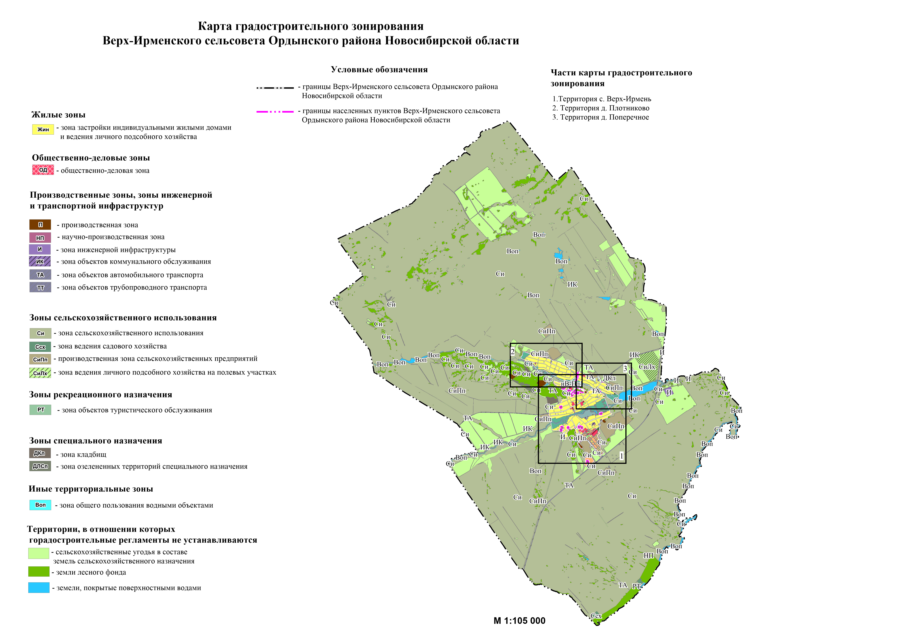

Лист № 2

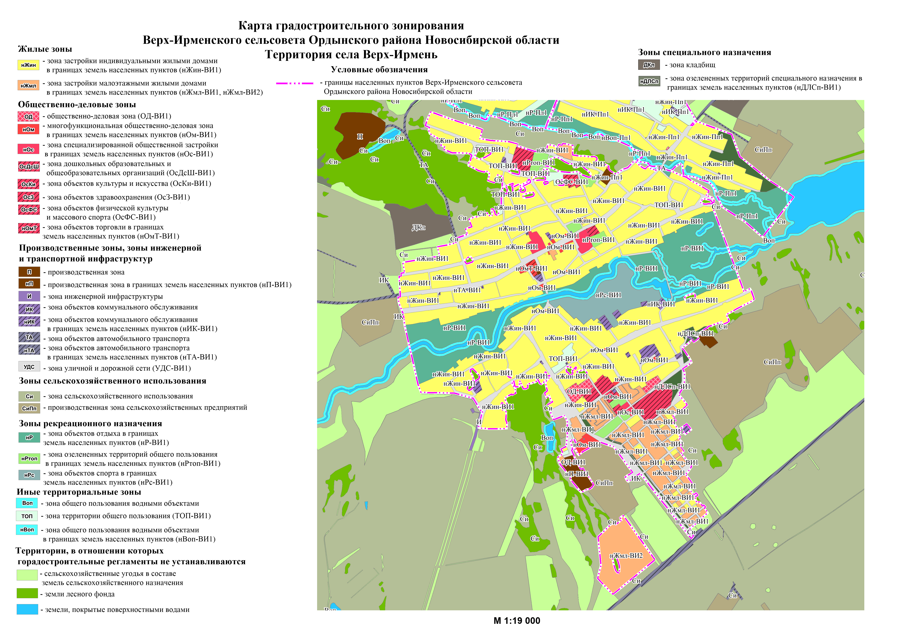

Лист № 3

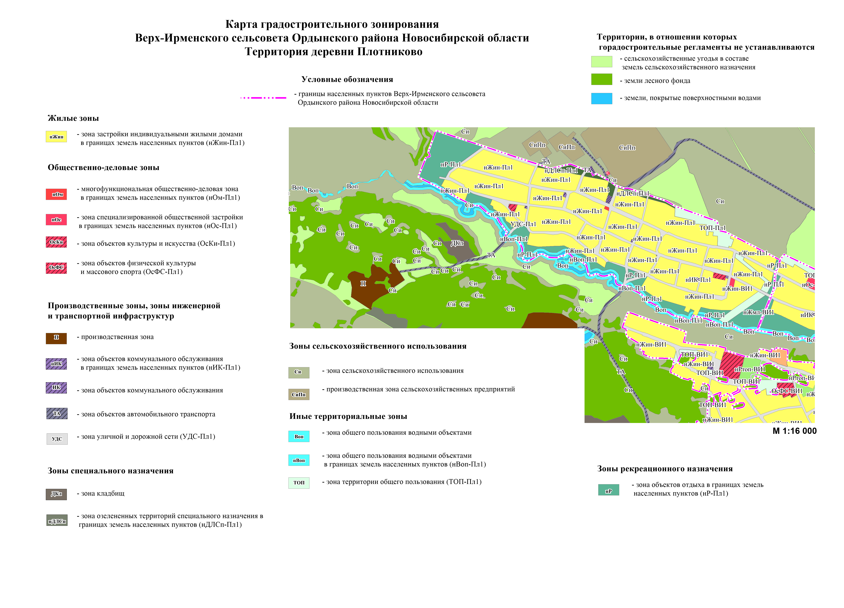

Лист № 4
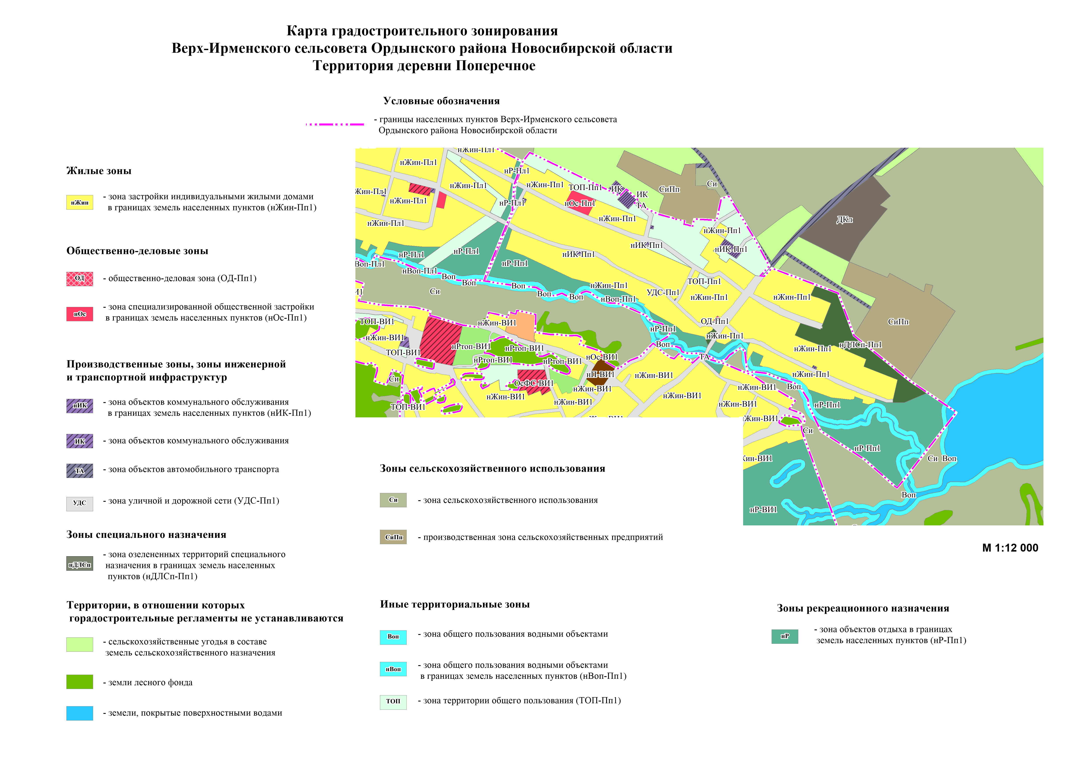

ПРИЛОЖЕНИЕ № 3
к приказу министерства строительства
Новосибирской области
от ________ № _______

«ПРИЛОЖЕНИЕ № 2
к правилам землепользования и застройки
Верх-Ирменского сельсовета Ордынского района
Новосибирской области
от 13.02.2019 № 62

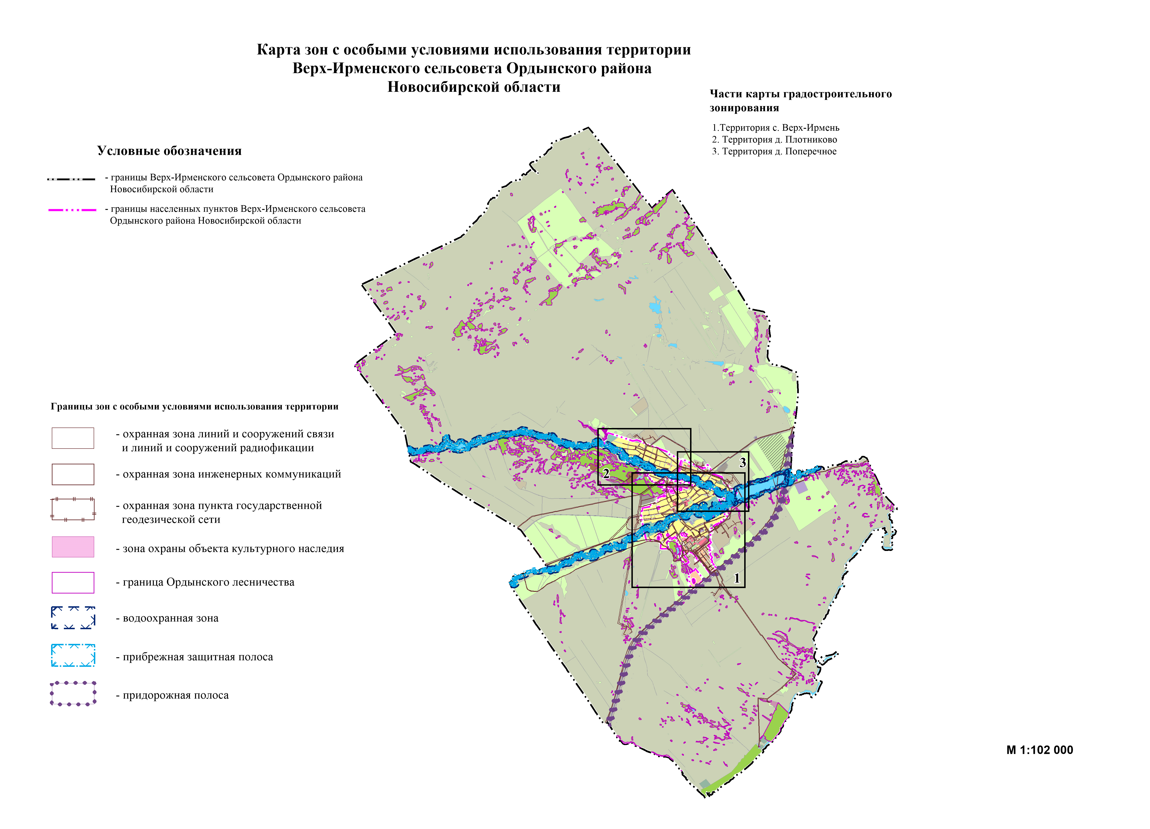

Лист № 2
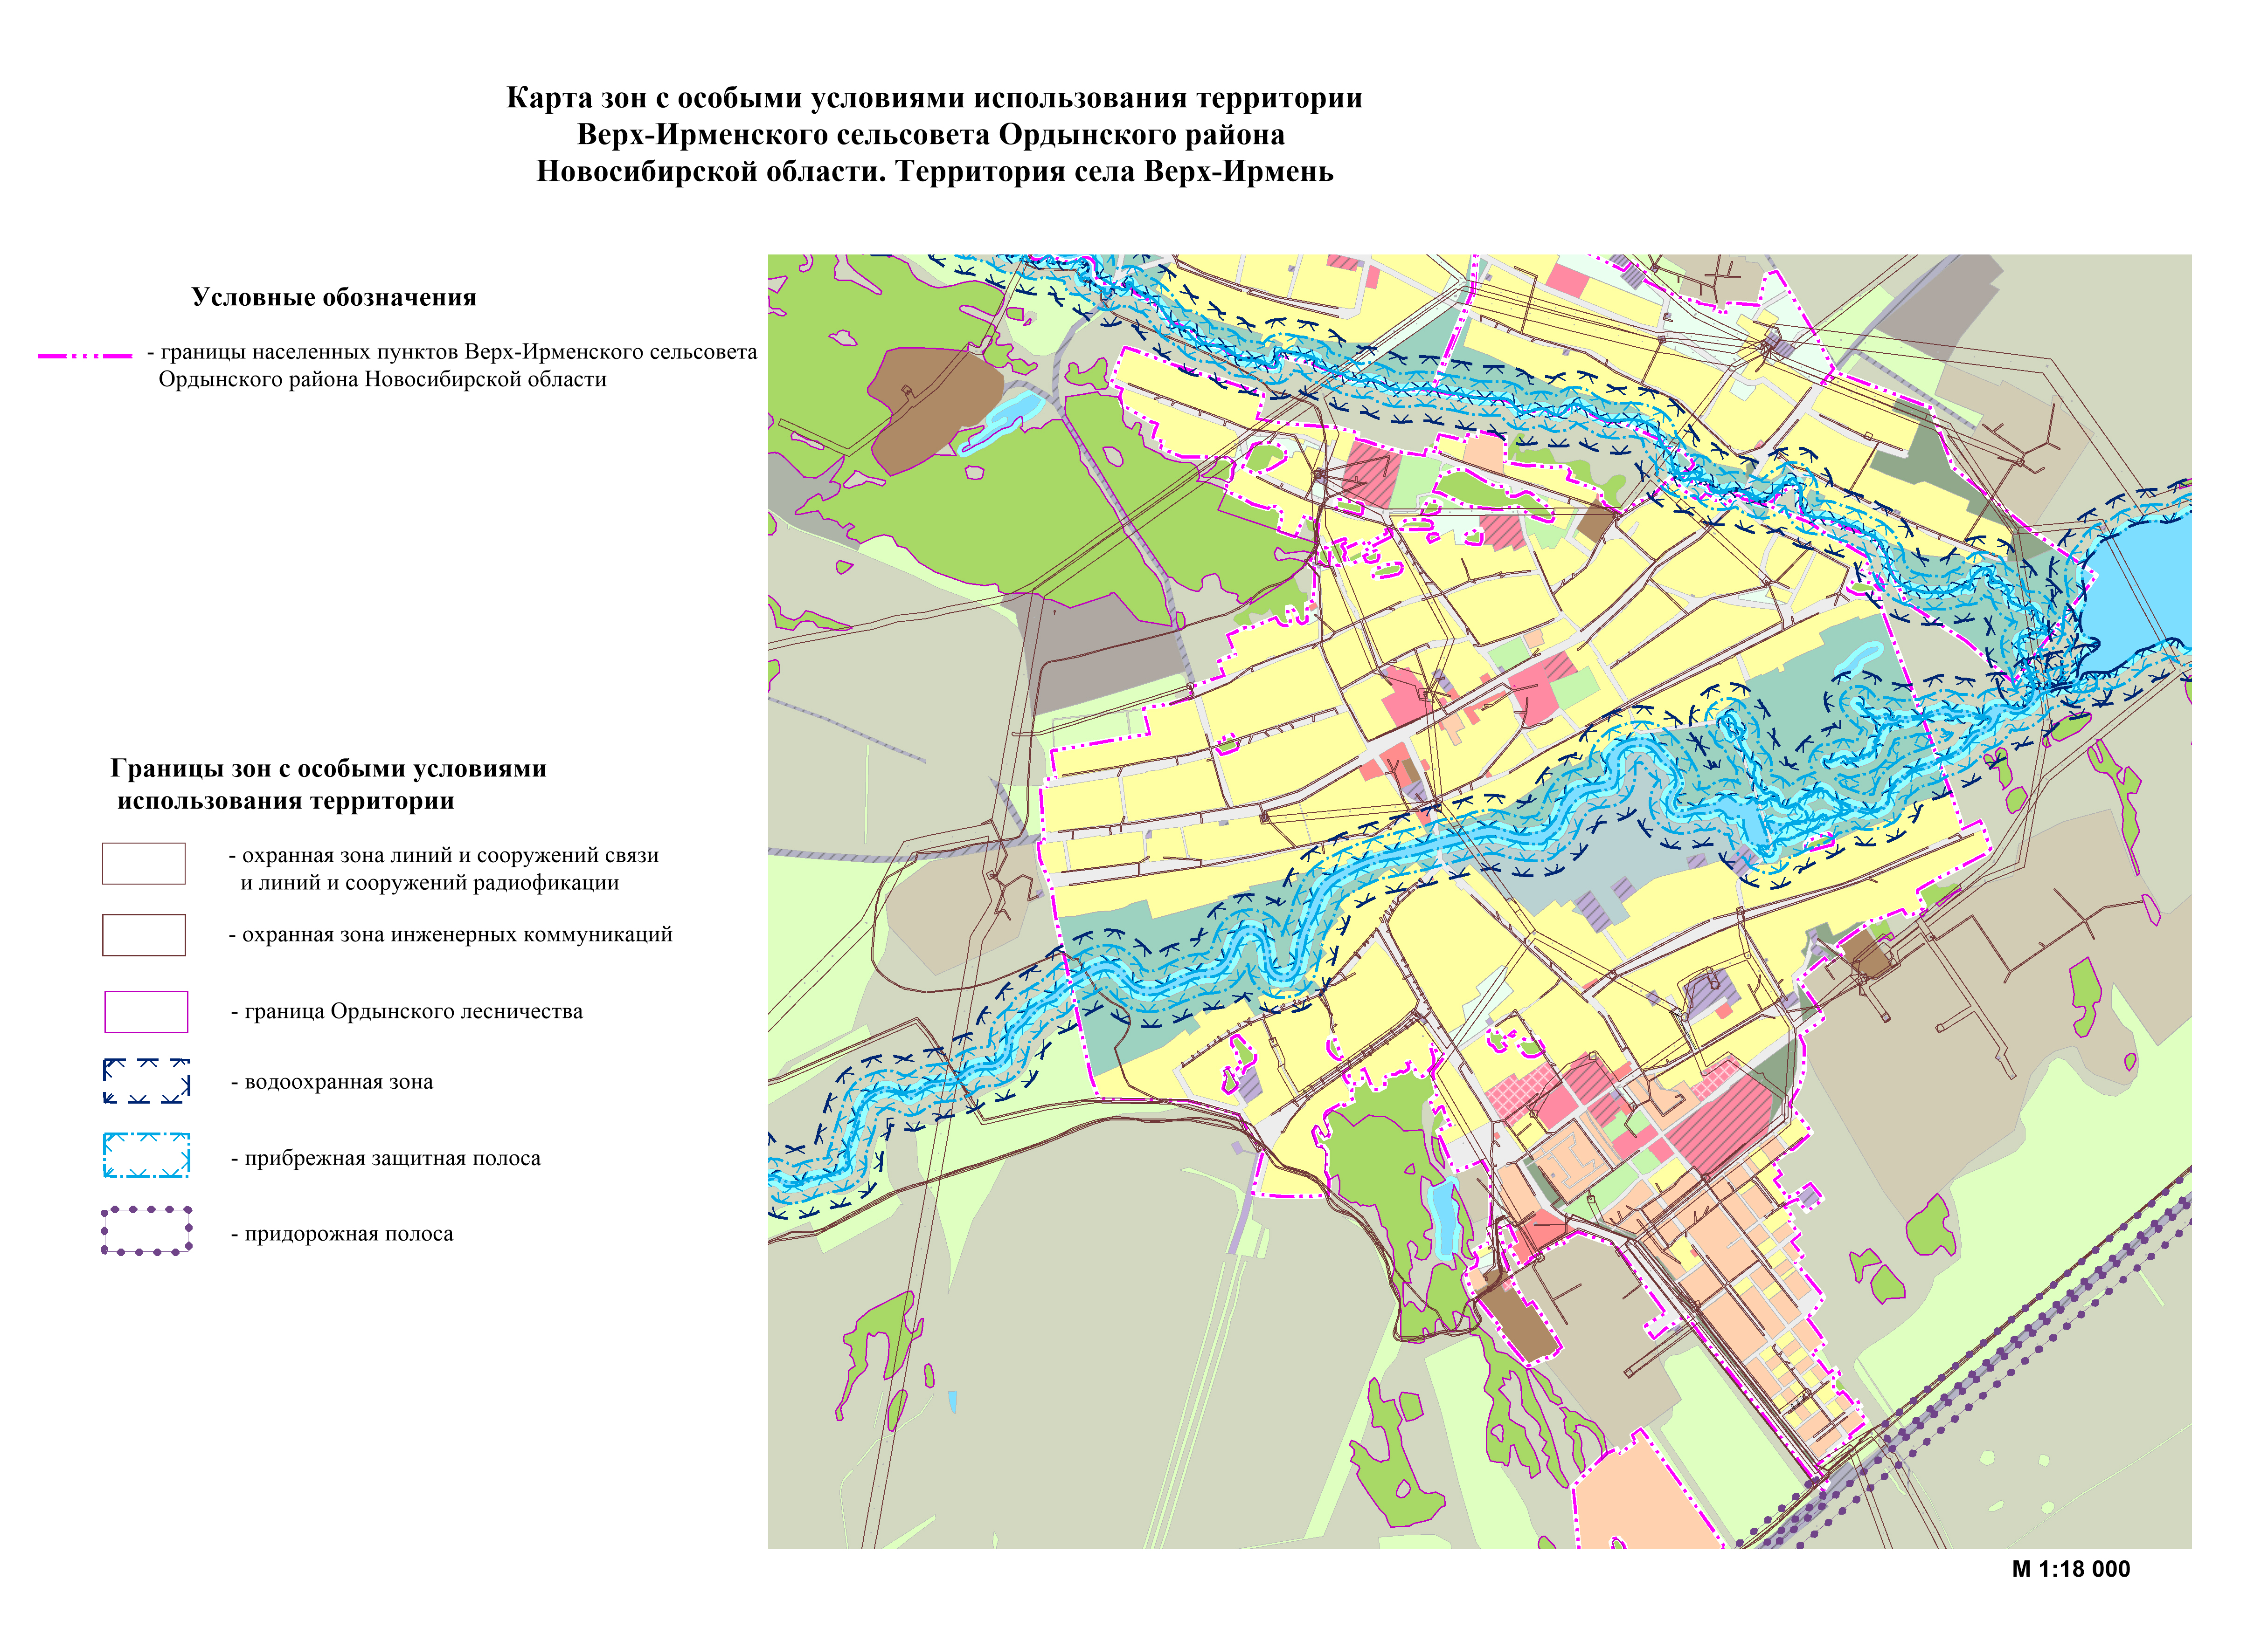
Лист № 3
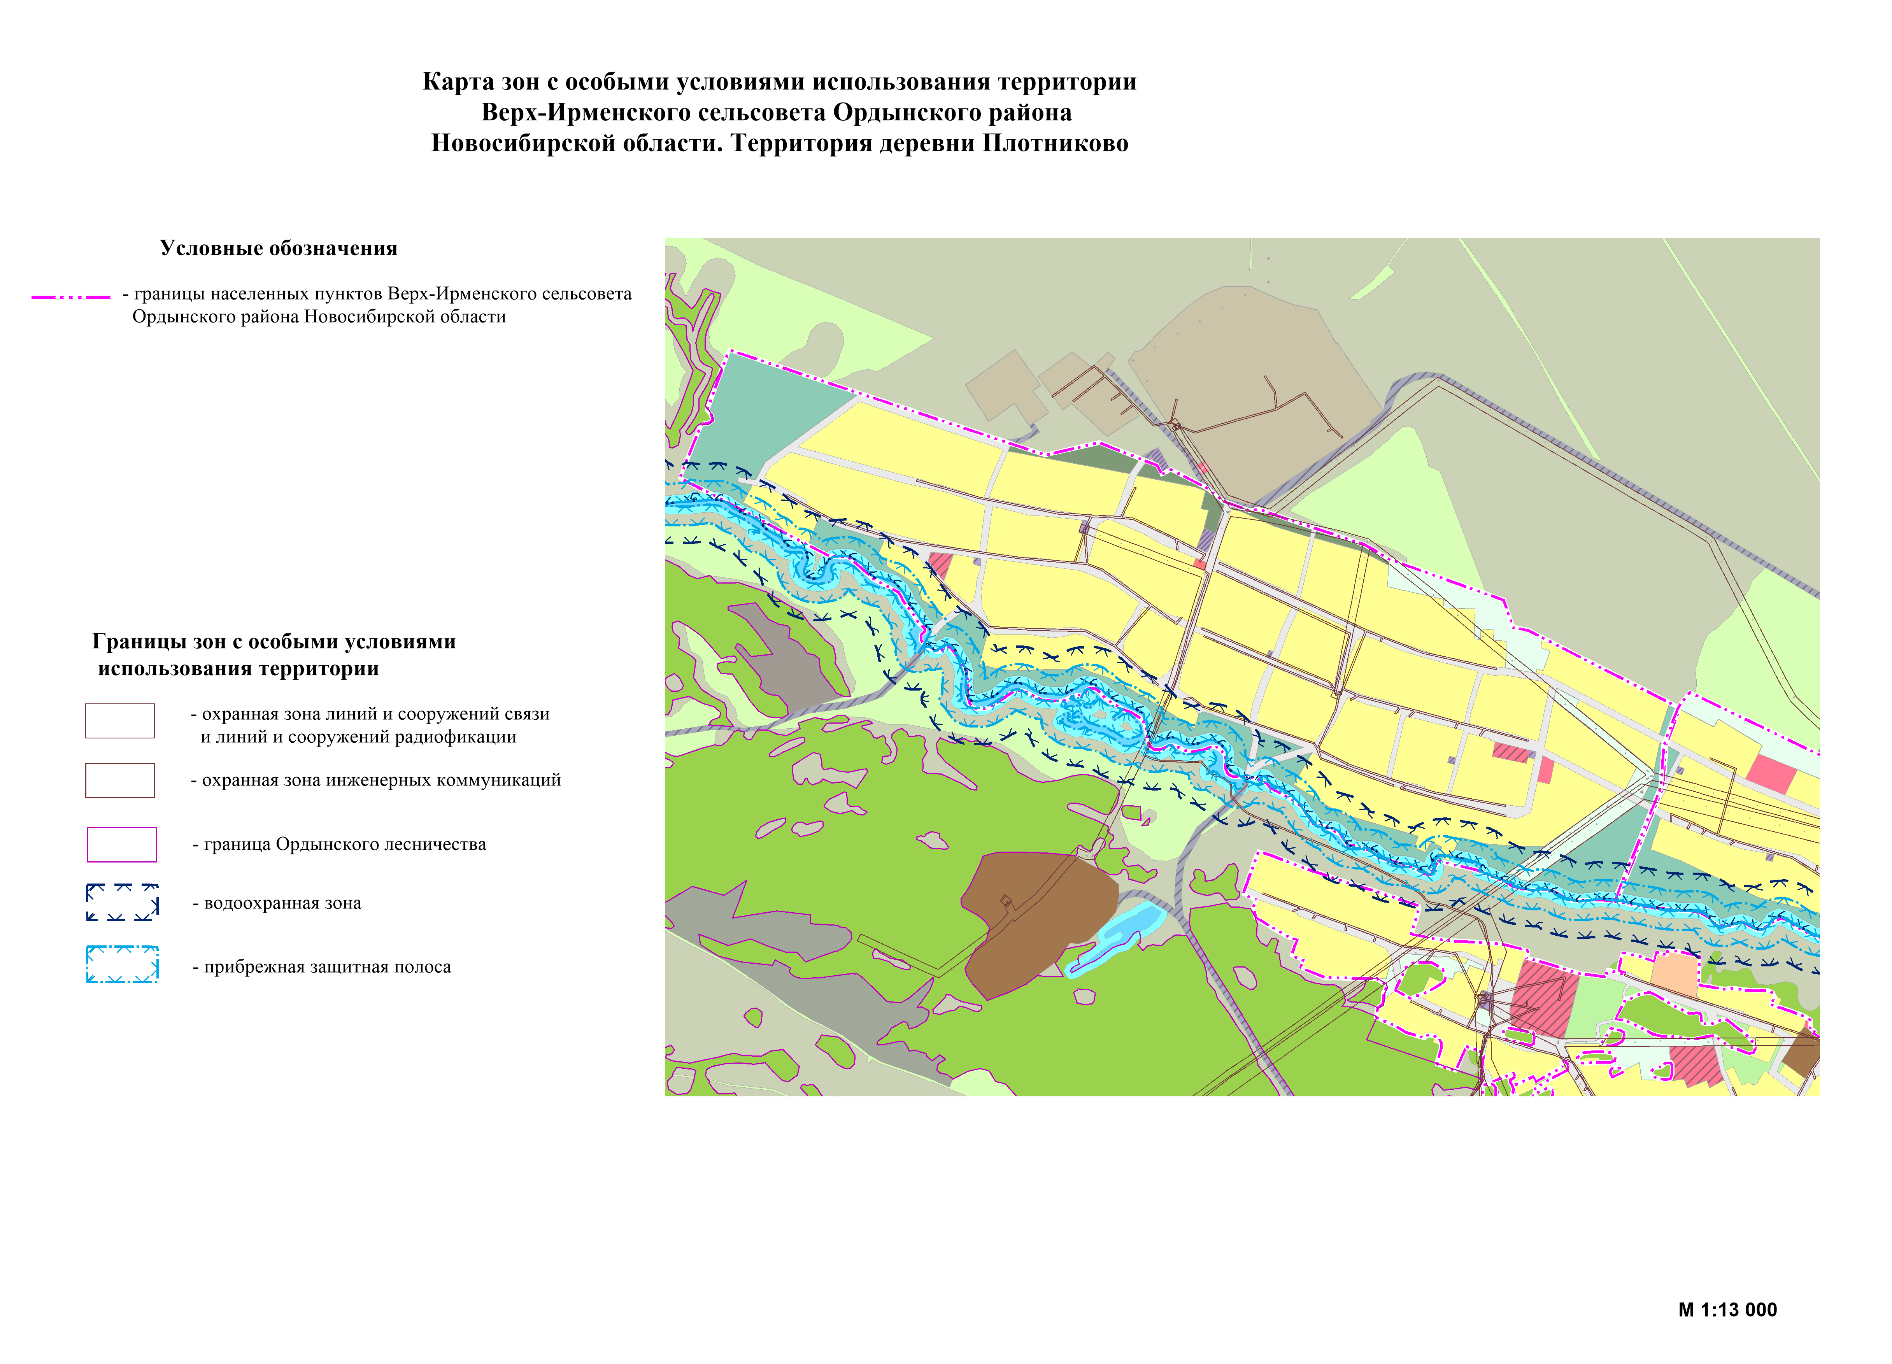
Лист № 4

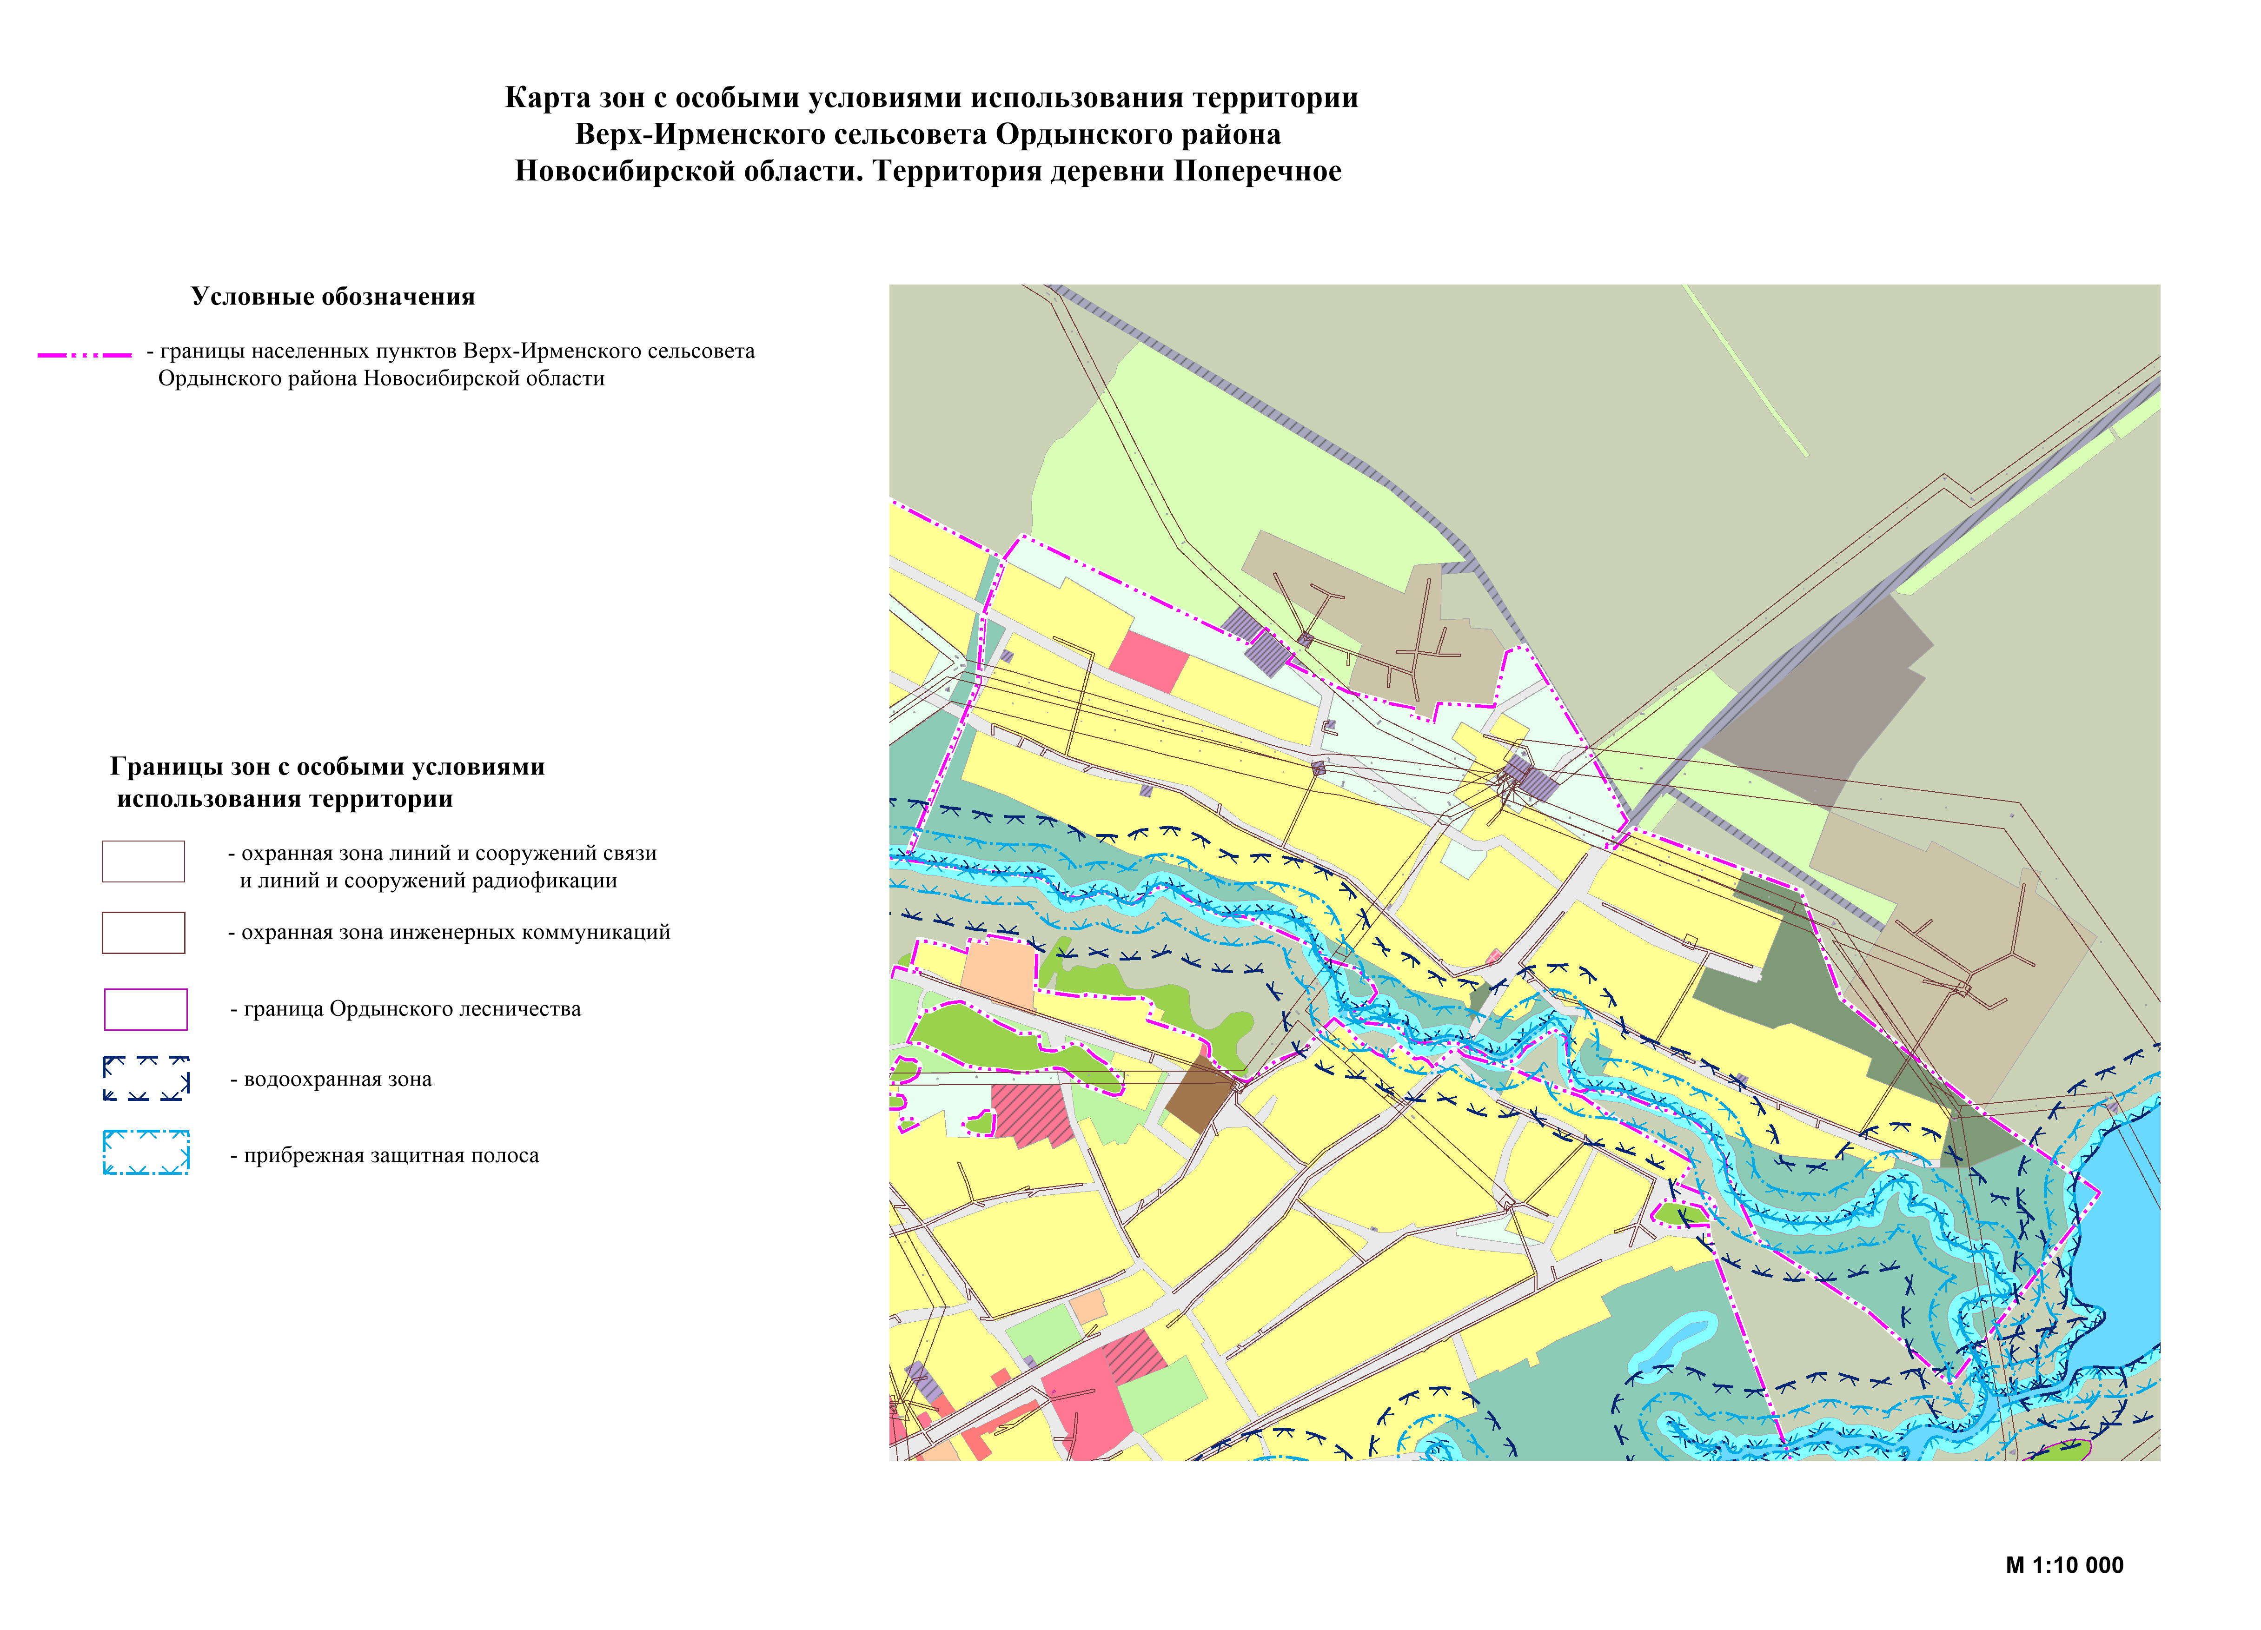

_____________ »
ПРИЛОЖЕНИЕ № 5
к приказу министерства строительства
Новосибирской области
от ________ № _______

«ПРИЛОЖЕНИЕ № 4
к правилам землепользования и застройки
Верх-Ирменского сельсовета Ордынского района Новосибирской области
от 13.02.2019 № 62

Перечень изменяемых территориальных зон (частей территориальных зон) Верх-Ирменского сельсовета Ордынского района Новосибирской области, сведения о которых внесены в Единый государственный реестр недвижимости

№ п/п | Реестровый номер территориальной зоны | Наименование территориальной зоны, сведения о которых внесены в Единый государственный реестр недвижимости | Наименование территориальной зоны в соответствии с приказом министерства строительства Новосибирской области
1 | 2 | 3 | 4
1 | 54:20-7.6 | Зона специализированной общественной застройки (Ос) | Зона специализированной общественной застройки в границах земель населенных пунктов (нОс-ВИ1)
2 | 54:20-7.294 | Зона объектов коммунального обслуживания (ИК) | Зона объектов коммунального обслуживания в границах земель населенных пунктов (нИК-Пп1)
3 | 54:20-7.9 | Зона застройки малоэтажными жилыми домами (Жмл) | Зона застройки малоэтажными жилыми домами в границах земель населенных пунктов (нЖмл-ВИ1)
4 | 54:20-7.10 | Зона объектов автомобильного транспорта (ТА) | Зона объектов автомобильного транспорта (ТА)
5 | 54:20-7.15 | Зона объектов культуры (ОсКи) | Зона объектов культуры (ОсКи-ВИ1)
6 | 54:20-7.292 | Часть территориальной зоны - Зона территорий общего пользования (ТОП) | Зона территории общего пользования (ТОП-ВИ1)
7 | 54:20-7.11 | Зона объектов специальной деятельности (ДСп) | Зона озелененных территорий специального назначения (ДЛСп)

Перечень ликвидируемых территориальных зон (частей территориальных зон) Верх-Ирменского сельсовета Ордынского района Новосибирской области, сведения о которых внесены в Единый государственный реестр недвижимости

№ п/п | Реестровый номер территориальной зоны | Наименование территориальной зоны
1 | 2 | 3
 | 54:20-7.3 | Зона объектов религиозного использования (ОсРи)
 | 54:20-7.14 | Зона объектов строительной промышленности (ПС)
 | 54:20-7.4 | Общественно-деловая зона (ОсОп)
 | 54:20-7.16 | Зона ведения крестьянского фермерского хозяйства (СиКфх)
 | 54:20-7.5 | Коммунально-складская зона (К)
 | 54:20-7.8 | Зона историко-культурной деятельности (ДИК)
 | 54:20-7.12 | Зона объектов отдыха (рекреации) (Р)
 | 54:20-7.7 | Зона объектов спорта (Рс)

___________ ».

Применительно ко всем территориальным зонам установить: в случае если установленные основные, условно разрешенные виды использования предусматривают размещение объектов капитального строительства, то суммарная доля общей площади всех объектов капитального строительства вспомогательных видов разрешенного использования в пределах земельного участка должна составлять не более 25% от суммарной общей площади всех объектов капитального строительства, включая площадь подземных частей зданий, сооружений, возможных к размещению (сохранению, реконструкции, строительству) в пределах земельного участка, если иное не установлено требованиями нормативов градостроительного проектирования, технических регламентов, иными обязательными требованиями, предусмотренными законодательством Российской Федерации.
S min - предельные минимальные размеры земельных участков.
S max - предельные максимальные размеры земельных участков.
Отступ min - минимальные отступы от границ земельных участков в целях определения мест допустимого размещения зданий, строений, сооружений, за пределами которых запрещено строительство зданий, строений, сооружений.
Этаж min - предельное минимальное количество надземных этажей зданий, строений, сооружений.
Этаж max - предельное максимальное количество надземных этажей зданий, строений, сооружений.
Процент застройки min – минимальный процент застройки в границах земельного участка, без учета эксплуатируемой кровли подземных, подвальных, цокольных частей объектов.
Процент застройки max – максимальный процент застройки в границах земельного участка, без учета эксплуатируемой кровли подземных, подвальных, цокольных частей объектов.
Применяется для хозяйственных построек, бань и гаражей, не требующих получения разрешения на строительство.
Применяется для хозяйственных построек, бань и гаражей, не требующих получения разрешения на строительство.
Не применяется для земельных участков занятых жилой застройкой. В отношении земельных участков занятых жилой застройкой применять предельные (минимальные и (или) максимальные) размеры земельных участков и предельные параметры разрешенного строительства, реконструкции объектов капитального строительства в соответствии с таблицей № 3.
Не применяется для земельных участков занятых жилой застройкой. В отношении земельных участков занятых жилой застройкой применять предельные (минимальные и (или) максимальные) размеры земельных участков и предельные параметры разрешенного строительства, реконструкции объектов капитального строительства в соответствии с таблицей № 3.
Границы территориальной зоны «Зона дошкольных образовательных и общеобразовательных организаций (ОсДсШ)/(ОсДсШ-ВИ1)» устанавливаются только в границах населенного пункта поселения.
Границы территориальной зоны «Зона объектов здравоохранения (ОсЗ)/(ОсЗ-ВИ1)» устанавливаются только в границах населенного пункта поселения.
Границы территориальной зоны «Зона объектов физической культуры и массового спорта (ОсФС)/(ОсФС-Пл1) (ОсФС-ВИ1)» устанавливаются только в границах населенного пункта поселения.
Применяется для земельных участков, предоставляемых в безвозмездное пользование, для организации садоводческого товарищества.
Устанавливается для земельных участков, находящихся в государственной собственности Новосибирской области, муниципальной собственности, для земельных участков, государственная собственность на которые не разграничена, для земельных участков, находящихся в собственности физических или юридических лиц.
Устанавливается для земельных участков, находящихся в государственной собственности Новосибирской области или муниципальной собственности, а также земельных участков, государственная собственность на которые не разграничена, предоставляемых гражданам в случаях, указанных в статье 5 Закона Новосибирской области от 05.12.2016 № 112-ОЗ «Об отдельных вопросах регулирования земельных отношений на территории Новосибирской области».
Применяется для внеочередного предоставления Героям или полным кавалерам ордена Славы в собственность бесплатно земельного участка, находящегося в государственной или муниципальной собственности, без проведения торгов для ведения садоводства.
Применительно ко всем территориальным зонам установить: в случае если установленные основные, условно разрешенные виды использования предусматривают размещение объектов капитального строительства, то суммарная доля общей площади всех объектов капитального строительства вспомогательных видов разрешенного использования в пределах земельного участка должна составлять не более 25% от суммарной общей площади всех объектов капитального строительства, включая площадь подземных частей зданий, сооружений, возможных к размещению (сохранению, реконструкции, строительству) в пределах земельного участка, если иное не установлено требованиями нормативов градостроительного проектирования, технических регламентов, иными обязательными требованиями, предусмотренными законодательством Российской Федерации.
Процент общей площади объектов обслуживания жилой застройки во встроенных, пристроенных и встроенно-пристроенных помещениях многоквартирного дома к общей площади помещений дома в соответствии с приказом Федеральной службы государственной регистрации, кадастра и картографии от 10.11.2020 № П/0412. Применяется для многоквартирной жилой застройки.
S min - предельные минимальные размеры земельных участков.
S max - предельные максимальные размеры земельных участков.
Отступ min - минимальные отступы от границ земельных участков в целях определения мест допустимого размещения зданий, строений, сооружений, за пределами которых запрещено строительство зданий, строений, сооружений.
Этаж min - предельное минимальное количество надземных этажей зданий, строений, сооружений.
Этаж max - предельное максимальное количество надземных этажей зданий, строений, сооружений.
Процент застройки min – минимальный процент застройки в границах земельного участка, без учета эксплуатируемой кровли подземных, подвальных, цокольных частей объектов.
Процент застройки max – максимальный процент застройки в границах земельного участка, без учета эксплуатируемой кровли подземных, подвальных, цокольных частей объектов.
Применяется для внеочередного предоставления Героям или полным кавалерам ордена Славы в собственность бесплатно земельного участка, находящегося в государственной или муниципальной собственности, без проведения торгов для индивидуального жилищного строительства.
Применяется для хозяйственных построек, бань и гаражей, не требующих получения разрешения на строительство.
Применяется для земельных участков площадью от 0,03 га до 0,06 га включительно.
Применяется для земельных участков площадью от 0,06 га до 0,12 га включительно.
Применяется для земельных участков площадью от 0,12 га до 0,3 га включительно.
Применяется для земельных участков площадью от 0,03 га до 0,06 га включительно.
Применяется для земельных участков площадью от 0,06 га до 0,3 га включительно.
Применяется для внеочередного предоставления Героям или полным кавалерам ордена Славы в собственность бесплатно земельного участка, находящегося в государственной или муниципальной собственности, без проведения торгов для ведения личного подсобного хозяйства.
Применяется для хозяйственных построек, бань и гаражей, не требующих получения разрешения на строительство.
Применяется для земельных участков площадью от 0,03 га до 0,06 га включительно.
Применяется для земельных участков площадью от 0,06 га до 0,12 га включительно.
Применяется для земельных участков площадью от 0,12 га до 0,3 га включительно.
Применяется для земельных участков площадью от 0,03 га до 0,06 га включительно.
Применяется для земельных участков площадью от 0,06 га до 0,3 га включительно.
Применяется по линии блокирования жилых домов.
Применяется для земельных участков, предоставляемых в безвозмездное пользование, для организации садоводческого товарищества.
Устанавливается для земельных участков, находящихся в государственной собственности Новосибирской области или муниципальной собственности, а также земельных участков, государственная собственность на которые не разграничена, предоставляемых гражданам в случаях, указанных в статье 5 Закона Новосибирской области от 05.12.2016 № 112-ОЗ «Об отдельных вопросах регулирования земельных отношений на территории Новосибирской области».
Устанавливается для земельных участков, находящихся в государственной собственности Новосибирской области, муниципальной собственности, для земельных участков, государственная собственность на которые не разграничена, для земельных участков, находящихся в собственности физических или юридических лиц.
Применяется для внеочередного предоставления Героям или полным кавалерам ордена Славы в собственность бесплатно земельного участка, находящегося в государственной или муниципальной собственности, без проведения торгов для ведения садоводства.
Применяется для хозяйственных построек, бань и гаражей, не требующих получения разрешения на строительство.

